水面无人舰艇智能技术概论

# 绪论

# 水面无人舰艇智能系统架构

# 水面无人舰艇智能感知与认知技术

# 水面无人舰艇自主决策技术

水面无人艇自主性是水面无人艇具备独立执行任务能力的基础,而自主性等级是对自主性强弱的一种量化。本章对水面无人艇自主性及其等级划分进行介绍,针对无人系统可变自主性研究方法作了分类介绍,并对系统体系结构做出详细说明。路径规划是实现水面无人艇自主执行任务的重点和难点,本章将水面无人艇路径规划分为全局、局部和近域危险规避3个层次,分别介绍适用于不同层次的水面无人艇路径规划方法,并对其进行仿真验证。

## 水面无人艇自主性水平

### 1无人系统自主性

在无人系统研究过程中人们发现，无人系统之所以能够“无需”操作者的干预，其关键就在于它具有一定程度的自主性（autonomy），即能够进行自我管理。因此要进行无人系统研究，首先需要明确自主性的定义。

关于自主性的定义，在很多相关研究中都有涉及，但是美国无人系统自主性等级（autonomy levels for unmanned systems，ALFUS）工作组提出的定义比较全面和规范。该工作组提出的自主性定义如下：

自主性是指无人系统拥有感知、观察、分析、交流、计划、制定决策和行动的能力，能够完成人类通过人机交互布置给它的任务。自主性可以根据任务的复杂性、环境的困难度和完成任务所需的人—机交互程度等因素来划分等级，进而表现出无人系统自我管理的状态和质量。

基于以上对自主性的定义，自主性与传统的智能性相比，前者体现了无人系统更好的自我管理能力，这种能力具有动态性，能够处理意外发生的态势，使人类的干预最小化，即具有自主性的无人系统必须具备生存能力和完成指定任务的能力；后者是系统设计者设计的静态能力，其智能性在设计阶段就已经确定，遇到问题和处理问题的类型都预先由程序决定。此外，也可以把传统的智能性看作是低等级的自主性，因为它也能够进行简单的自我管理，如智能导航。只是传统的智能性需要较多的操作者监督管理，而自主性是智能性系统的高级模块，需要建立在基本的智能功能基础上。

### 2自主性等级的划分及评价

根据自主性的定义，能够看出自主性是指系统自我管理的能力，这种能力有强弱之分。自主性等级（autonomy level）就是对自主性强弱的一种量化，这种量化与系统需要的交互信息量成反比，如图4-1所示。无人系统需要 的交互信息越多，对人类的依赖性就越强，其自主性的等级就越低；无人系统完全由外界控制，就变成遥控系统；相反，如果无人系统需要的交互信息很少，对外界的依赖越弱，就说明其自主性越强，自主性等级越高。

不同的智能系统具有不同的自主性等级，同一个系统在不同的时刻也可能有不同的自主性等级。为了便于衡量自主性的等级，对比自主性的差异，需要定义等级划分标准，并希望该标准有较好的通用性。

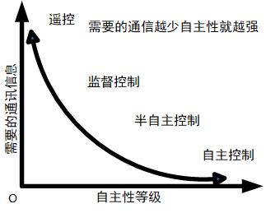

图4.1 自主性等级与需要交互信息的关系

ALFUS工作组从2003年开始，一直致力于开发一个通用的自主性等级框架。他们通过3个视角来衡量无人系统的自主性等级：任务难度（mission complexity）、环境复杂性（environmental difficulty）、交互水平（human interface）。用这3个轴来描述自主性等级，每一个轴各有一套衡量标准，如图4.2所示。

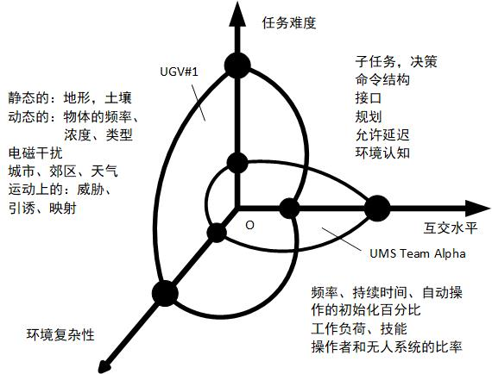

图4.2 自主性等级详细模型的结构和样例图

在对无人系统进行定级的时候，首先要进行任务逐级分解，根据详细模型中对3种视角等级的详细描述为其分配权值。概要模型是在详细模型的基础上进行总结和概括，将其自主性等级线性化为0~10或者1~10的一个范围，评估结果是概念上的自主性等级，一般只作为参考。

参考无人飞行器自主性的等级划分，定义水面无人艇6级自主性等级（见表4-1）。

表4.1水面无人艇自主性等级

|  |  |
| --- | --- |
| 主要特征 | 详 细 描 述 |
| 完全自主 | 系统不需要人员干预，就能完成所有的规划和环境条件范围内任何有计划的任务 |
| 混合启动 | 人员和系统都能根据感知的数据启动行为。针对人员明确或含蓄的行为，系统可以调整它的行为。人员能以同样的方式理解系统的行为，提供的许多方法能调整系统关于人员操作的职权 |
| 人员监督 | 一旦由人员给定最高级许可或指示，系统能完成广泛的活动。系统提供足够的洞察内部操作和行为等能力，这些操作和行为可以由人员监督并做适当改变。在当前被控制的任务范围内，系统不能自行启动 |
| 人员委派 | 按照人员委派的指示，系统可以完成有限的控制活动。这个水平包括自动航行控制、发动机控制和其他低级的自动操作，它们由人员决定活动或不活动，共同点是排除了人员的操作 |
| 人员辅助 | 针对人员输入，系统可以和人员并行完成活动。因此，增加了人员完成期望活动的能力。但没有人员附加的输入，系统就不能活动 |
| 人员操作 | 系统内所有活动都是人员启动控制输入的直接结果。系统并不自主控制它的环境，仅能够对响应的感知数据进行报告 |

通过上述自主等级衡量策略，可以对研制的智能设备的自主能力进行衡量，进而得到该设备自主能力的评价标准，这对于可变自主的研究有重要的启示作用。自主等级的划分方法和依据，可以供自主能力的动态评估参考，作为动态调整自主性的依据。

## 水面无人艇可变自主技术

### 无人系统可变自主性

可变自主源于英文adjustable autonomy，adaptive autonomy，sliding autonomy，它的定义体现了可变自主的特征，即可调整、可适应、可滑动。可变自主意味着在一个系统中，智能体之间动态地改变自主性的分配，这里的智能体包括人和其他具有智能的实体。

具有可变自主性的系统在完成任务时，具有效率高、分布式完成、鲁棒性好、适应性强、用户工作压力小的特点，能适合任务环境无限变化的情况。因此可变自主系统的研究具有重要的理论和实际应用价值。

可以看出，可变自主系统中自主性的变化不只是无人系统自主能力的变化，还体现用户自主性及与之对应的变化，即无人系统的自主性增加，用户的自主性就会降低，充分强调了人和无人系统之间的协作关系。可变自主系统在实现任务目标过程中，能够在智能实体之间动态分配决策权责。可变自主机制就是能够管理和实现自主性的这些变化，实现可变自主性的概念模型如图4.3所示。

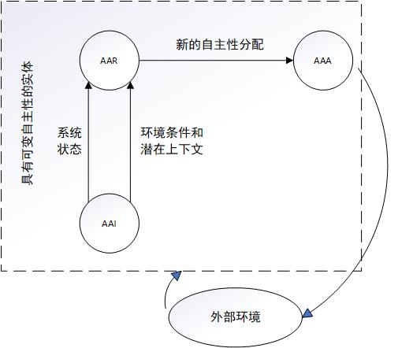

图4.3 实现可变自主性的概念模型

在无人系统中可变自主性可以通过如图4.3所示的概念模型来实现，该模型包括3部分构件：可变自主性信息模块（adjustable autonomy information，AAI）负责获取自主性推理时需要的系统状态信息和系统所处态势信息，其结果为无人系统对当前态势的建模；可变自主性推理模块（adjustable autonomy reasoning，AAR）负责根据上述模块获取的信息由人或者软件来进行自主性等级调整的推理，其结果为当前态势下无人系统的自主性等级；可变自主执行模块（adjustable autonomy actuation，AAA）负责根据推理的自主性等级结果实现授权的变化或者责任转移，即做出自主性的具体调整。

### 无人系统可变自主性研究方法

国外在2001年较早、较全面地提出了可变自主的概念和关于可变自主理论研究的需求以及概念模型。2001年，出现了一个可变自主完善理论研究和应用的例子，被后续的所有可变自主的研究者参考和引用。至今该项研究已获得多项进展和应用，下面对可变自主研究方法进行分类和介绍。

1）自主等级刻度盘的方法

刻度盘形象地说明了该方法的性质，那就是将自主性划分为不同的刻度（离散的若干个等级），操作者或者无人设备（Agent）对自主性的调节就像旋转刻度盘一样。每个刻度对应一个自主等级，从全自主到全手动控制，其间包括自主和手动混合控制系统的自主等级。不同的自主等级对应不同的规划算法。因此，该方法对于可变自主的研究主要分为两个步骤：

（1）在设计系统时，定义系统自主能力应有几个等级需要根据系统要完成的任务和能力来确定。划分等级的数量往往是不同的，可以对整个系统的能力划分，也可以针对不同的任务划分不同的等级。

（2）对应不同的等级，设计不同的算法实现任务规划。执行任务时，根据环境变化来判断影响能力的因素是否发生变化，然后根据变化计算对应的自主等级，调用对应的规划算法。或者用户主动干预自主等级，然后根据被设定的自主性等级进行任务规划，每个自主等级需要进行严格的试验。

这种可变自主实现方法是最简单的，但是自主等级是离散的，不能灵活地反映自主等级的调整。对于简单的系统可以采用，而对于活动复杂的系统则会表现出严重的局限性。

2）分层的方法

这种方法将负责Agent的规划能力和执行能力分到不同层次上。上层相当于管理者，负责规划该层的每个Agent负责一个子任务；底层相当于工程师，负责执行完成管理者的目标。可变自主实现的机制就是通过对上层Agent的管理，包括增加、删除和挂起来调节自主能力。增加负责规划的Agent，增加对应的自主能力；删除负责规划的Agent，降低对应的自主能力；挂起负责某些规划的 Agent，用户可以对规划结果进行审查，通过审查再激活。底层的Agent如果被挂起，就屏蔽了执行能力，变成了全遥控的控制过程。

这种可变自主实现方法中，自主性的调节需要用户控制，即用户对Agent的状态进行管理。

3）基于原则的方法

基于原则的方法，是用户建立一套系统必须遵循的原则，该原则是基于系统可能遇到的意外或为了适应一些变化时，需要系统遵循的处理意外或变化的方式。在原则中规定了无人设备在什么样的条件下需要获得用户的许可才能执行一些活动；在什么条件下，只能等待用户的决策方可执行任务等。用户能够通过原则，建立无人系统采取策略的偏好。

在原则中，将能够执行的活动分为几个集合：可能的活动、许可的活动、能够实现的活动、强制的活动、能独立实现的活动。活动有交集，对于自主性的调整就是通过原则中对上述活动集合的调整而实现。

4）决策权转移的方法

基于决策权转移的方法，其实现自主性调节的方式是通过决策权转移体现的。如果转移给无人系统自身，即为全自主；如果全部转移给用户，即为遥控；如果部分转移决策权，即为半自主。该方法主要研究两个问题：①对决策问题建立数学模型；②根据模型计算不同的智能实体，给出决策的质量。

一般来说，决策权可以采用多种转移方案形成决策树，计算每个分支期望的效用值，然后选择效用最佳的策略予以实施。期望的效用值为获得决策的概率与该决策质量的乘积。

在此基础上，可以研究不同数学建模方法，更好描述不同领域的需求。此种方式下的自主等级调整主要是由系统决定的，而不是用户干预的。

5.） 面向多任务的方法

面向多任务的可变自主方法，是以用户工作负荷为核心，其自主等级的变化随着用户对该任务的关注程度而变化，因此称为面向任务的、以用户为中心的可变自主。

这样的系统中往往有多个智能设备，即多个无人设备。其基本原理为：

(1)对用户当前的状态建立模型，描述用户的工作负荷和当前偏好。

(2)判断任务的紧急程度。

(3)判断用户的独立性。

(4)形成对多个无人设备(Agent)多个任务的自主等级评估结果，并予以实施。可见自主等级随着任务紧急和依赖性而变化。另外当用户关注某个任务时，负责该任务的Agent的自主等级会降低；反之，如果用户将注意力转移到其他任务，原来被关注的任务自主等级就会升高。也就是说，用户可以改变该任务的自主等级。

以上介绍了目前研究比较多的5种可变自主的研究方法，并从5个方面对上述各种方法进行了对比，具体对比情况如表5-2所示。

表5-2 可变自主研究方法的对比

|  |  |  |  |  |  |
| --- | --- | --- | --- | --- | --- |
| 可变自主研究方法 | 评估结果 | 裁决者 | 基础理论 | 适用情况 | 缺陷 |
| 自主等级刻度盘的方法 | 划分自主等级，结果为离散的标量 | Agent | 不同的自主等级，对应不同的规划方法 | 系统任务简单，面对情况不是非常多 | 不充分灵活 |
| 分层的方法 | 不分等级，自主性的变化在于规划算法的状态 | 用户 | 增加、减少、挂起负责规划的 Agent | 系统多任务，多种规划算法 | 操作者工作压力没有得到减轻 |
| 基于原则的方法 | 不分等级，自主性的变化在于原则中的规定 | Agent, 用户 | 利用原则限定自主性的变化 | 系统的实时性要求不是很高 | 只对极端意外情况予以自主性改变，没有考虑协作优化 |
| 决策权转移方法 | 不分等级，自主性评估结果为连续值 | Agent | 效用函数，信息价值 | 不确定性高 | 控制权转移方式较少(全部转移、部分转移) |
| 面向多任务方法 | 分等级，一般分3～4个等级 | 用户 | 以用户的关注为自主等级转移的依据 | 多个被管理的任务，和多个智能实体 | 智能实体较被动 |

### 水面无人艇可变自主系统体系结构

1.基于混合主动交互推理的水面无人艇可变自主体系结构

混合主动交互推理模块负责对水面无人艇(USV)的自主能力进行评估，决定是否需要调整自主等级，并将评估的结果传递给规划和执行系统和控制规划模块。

混合主动交互是指一种灵活的交互策略。在该交互策略下，每个Agent能够为要完成的任务尽自己最大的努力。而且，在多数情况下，Agents的角色不是提前决定的，而是当有问题需要解决时由Agents彼此之间进行洽谈确定的。有时候可能一个Agent进行主动控制交互，而其他Agent起辅助作用，只需按照要求进行交互；还有时候可能恰恰相反，它只需要独立工作，当其他Agent有需要时才给予帮助。Agents动态改变它们的交互类型，以求最好解决当前的问题。

USV无人系统实现可变自主的系统需求如下：

(1)感知外部环境变化。

(2)通过现存的任务，识别用户计划、意图和进展。

(3)计算高层次的态势因素。

(4)根据计算的态势因素来决定自主程度。

(5)为自主过程更新控制指令。

从上述需求中可以看出，环境因素、用户因素和任务因素，是决定自主等级的关键；要实现混合主动，用户的识别就不能缺少；还有就是自主等级的实施。

因此，在基于混合主动交互推理的USV可变自主系统中，可变自主模块应位于智能规划之前，如图5-4中灰色的部分所示。



图5-4 USV可变自主模块的加入

从图5-4可以看出，可变自主部分在任务规划之前，需要根据环境信息、监控系统反馈、用户布置的任务(经过识别和推理后正确的任务)、USV运动和状态信息来进行综合推理，并把推理后所得自主等级实施于对任务规划的控制。

基于上述需求和定位，可以对USV系统可变自主性实现的体系结构进行详细设计，得到系统的数据流程图，如图5-5所示。图中的USV可变自主系统由两部分组成，以通信管理模块为边界，从用户接口到通信管理模块为第一部分，是控制平台部分需要实现的框架结构；从通信管理模块到USV为第二部分，是安装在USV上的智能决策部分。

2.控制平台各主要模块说明

1)用户建模模块

主要输入为用户事件(用户的键盘和鼠标事件)和态势信息，对用户事件进行识别和判断，输出为识别出的、正确的用户指令，并将其按照内容传递给态势信息管理或者任务管理模块，修改公共自主模型，流程如图5-6所示。

图5-5水面无人艇系统可变自主系统结构



图5-6 用户建模块的数据流程

图中用户通过图形用户接口对系统进行控制，控制指令通过鼠标和键盘事件传递进入系统。首先，需要判断用户事件的类型，应依据目前已知的态势信息和USV控制规则；其次，将本次用户的行为采用用户模型进行描述并做出判断；最后将正确的用户指令分类后传递给对应的模块(任务管理模块或态势信息管理模块)。

2)态势信息管理模块

负责管理USV传回的态势信息，并且接受用户对态势信息的识别和查看。输入为来自通信日程的态势信息和用户对态势识别结果，输出为态势信息和报警提示，显示在图形用户界面，流程如图5-7所示。



图5-7态势信息管理模块的数据流程

如果用户建模识别用户指令为正确的态势识别信息，那么就将其传入态势信息管理模块。态势识别信息分为两种：用户对态势信息查看的请求和用户对态势进行识别的结果。

3)任务管理模块

负责对用户与任务相关的指令做出响应。输入为经过用户建模识别、形式化后的任务相关指令，输出为经用户对任务的干预，写入通信日程和任务信息文档中,流程如图5-8所示。



图5-8 任务管理模块的数据流程

任务管理模块主要有两个作用:

(1)全局任务规划(高层任务规划),规划结果保存到任务信息文件中。

(2)用户对任务的干预,包括任务规划结果的修改和对水面无人艇行为的控制。

3．水面无人艇上主要模块说明

1)可变自主模块在系统中的作用

水面无人艇(USV)可变自主的实现,需要在规划模块之前增加可变自主模块,负责进行USV自主能力评估,再利用评估结果控制USV的智能规划过程。经过前面的描述,知道USV有负责与控制平台通信的接口,管理来自控制平台的任何信息,同时又需要不断感知环境的变化和任务的进展,周期性地对USV的自主能力做出评估,根据评估结果对自主性做出调整,并且按照调整后的自主等级由操作者和USV协作完成任务的规划。

USV可变自主系统控制流程如图5-9所示,重点描述了可变自主模块(adjustable autonomy model，AAM)内部的数据流程。AAM中包括的主要模块为任务建模、态势推理和混合主动交互推理,另外一个辅助但是不可或缺的部分是通信管理。



5-9 USV可变自主系统的控制流程图

(1)通信管理模块。该模块负责USV与控制平台的通信,是实现混合主动交互的可变自主的关键辅助构件,因为通信管理模块(communications process model，CPM)要根据自主等级的不同管理不同的通信内容。其输人为规划和执行系统反馈的系统监督信息和任务规划的结果,以及其他模块产生的待通信信息,由CPM负责将这些信息写入通信日程文件,准备传输。

(2)可变自主模块。模块AAM负责自主等级的评估和调整,将评估的结果写入可变自主向量,并将其传递给规划和执行系统。输入信息由用户信息向量、态势矩阵以及活动任务集合组成,根据混合主动交互模型进行推理产生当前任务的自主能力向量。

(3）规划和执行系统。该模块负责详细的任务规划和执行,需要按照自主能力向量对规划过程进行管理。输入为活动任务集、自主能力向量和控制系统反馈的控制情况,任务规划的结果用于任务控制和监督系统。规划和执行系统(planning and execution system，PES)的输出主要是对USV控制系统的控制指令。

(4)控制系统。USV底层控制系统,负责将经过解析和形式化后的规划结果予以实施。

2)通信管理模块的功能描述

控制平台和USV两部分上的通信过程管理模块的功能和结构基本相似,都是负责创建和接收通信信息,并且维护通信信息与本地各个模型信息的一致性,即如果各模型描述的信息发生变化,需要将该变化添加到通信日程中;反之,如果接到了新的通信信息,则需要将通信信息发布到各模型描述的信息中。因此,消息的订阅与发布模式很适合解决该问题,如图5-10所示。



图5-10 消息的订阅与发布模式

上述模型基于订阅与发布模式,但是根据通信的双向性,将其改为双向的信息发布。通信模型中包含用户信息、态势信息、任务信息、自主信息和监控信息，但不是每次通信都含有以上全部信息。

3）任务建模的功能描述

(1)用户模型的作用。用户模型是可变自主框架的关键组件之一,可变自主框架是由控制平台和USV两部分组成,因此从某种意义上来说,USV与控制平台是相互协作来完成各任务的,而控制平台是用户干预USV决策过程的桥梁,体现用户对USV自主决策过程的监督﹑协助和干预。USV的可变自主性主要体现在不同态势下其完成任务的自主能力的变化,即同样的任务在不同的态势下,USV的自主决策能力是不同的。当遇到复杂态势USV无法处理时，USV需要利用操作者的认知能力,去辅助完成任务。

用户模型作为可变自主框架中的一个重要组成部分,其作用主要是能够正确理解和评价用户的意图,帮助提供有意义的信息给用户,进而协作完成复杂的任务。另外,我们最终的目的是要提高USV的自主能力,尽可能地减少人工干预的次数,因此当USV自主运行时,操作者只是监控USV运行的状态。只有当USV无法完成某种任务或者完成此任务消耗的能量和时间远远大于预期时，USV的可变自主模块才会降低USV的自主等级,进而向操作者求助,即当操作者拥有对USV的控制权的时候,用户模型才会启动。在启动的过程中,操作者为了完成某项任务,通过观察USV所面临的环境做出一系列的行为序列。为了更好地和用户协作,用户模型会通过操作者所做出的行为序列推断出用户的意图,一方面可以及时反馈给操作者有意义的关键态势要素,帮助操作者更好地做出决策;另一方面可以通过感知用户的意图,了解操作者当前的注意力和操作者所遗漏的威胁,进而向操作者发出警告,以提醒操作者尽快转移注意力去处理所存在的威胁。

(2)用户模型的难点。要对操作者进行完整建模是很困难的:①很多相关的用户情感操作信息如语言和手势等是很难被系统处理的;②需要完成的任务可能有很多种不同的方法,这也是难以对任务进行合理分析的原因;③从感知数据和存储数据集合中提取相关操作员的属性,这些属性包括认知工作量、当前任务、情绪状态和疲劳程度等,而这些属性在医学上又是很难定义和测量的。综上所述,根据用户的操作行为来推断用户的意图需要解决如下几个关键问题:

a,操作意图与操作行为之间的关系。操作者的行为序列和用户意图有可能是一种多对多的映射关系,同一种行为序列有可能会产生不同的用户意图;如何尽量准确地评测用户意图是一个关键问题。在这种情况下,利用概率知识进行意图推断是一个很好的方法。

b.操作行为与操作效果之间的关系。操作者针对某一状态下所做出的操作行为可以帮助USV完成某一个它自己无法自主完成的任务。然而由于环境的不确定性,当操作者的注意力全放在这个任务的时候,也许会遗漏态势推理模块已经观测到的威胁。这在某种程度上使操作者的操作效果有可能大打折扣。在这种情况下,用户模型必须推断出用户的意图或者注意力,然后态势推理模块根据用户的意图在威胁来临之前通知操作者,避免意外事件的发生。

c，操作行为与操作者能力导致的误操作之间的关系。操作者在执行任务的过程中,在不同的环境下,本身的操作能力、分析能力和反应能力有可能会下降,而这又可能会产生某些误操作而导致重大失误。因此用户建模模块中评价用户操作组件将会对用户的行为进行判断,使之只有在合理的情况下才允许执行。

d.态势建模的功能描述。在可变自主系统中,USV执行远程任务时可能面临复杂的环境和任务﹑信息的不完备和不确定性,尤其是新情况及突发事件出现的概率和频率都很高,因此可变自主模块中的态势推理应能及时准确地预测危险态势,计算出态势的紧急程度,为自主等级评价子模块提供其确定系统自主等级所需的数据,使系统能够合理分配人机任务﹐提高系统的自主性和效率,并且将操作者没有注意的紧急态势显示在用户接口界面上,并发出警报。

传统的态势评估多用于自主系统中,对战场态势和面临的威胁进行完整与适时的评估,通过识别敌军的行为模式来推断敌军意图,并对邻近时刻的态势变化给予预测,依据一定的知识和规则,以数值的形式指示出态势中的威胁及威胁大小。传统态势评估一般分为3部分:态势觉察、态势理解和态势预测。根据具有可变自主系统的水面高速无人平台执行远程规避这一任务的情况，把水面无人艇可变自主框架中的态势推理分为事件检测、威胁评估和冲突预测3部分。

USV态势推理过程实际上是求解当前外部环境的威胁源对当前任务的影响程度。由于外部威胁源会对USV的航行能力、生存能力、通信能力和感知能力等产生影响,从而与USV完成任务的能力产生冲突,USV的态势推理最终求解的是这种冲突的紧急程度。如果冲突严重影响USV自主完成任务.那么紧急程度高时,系统就会将当前的态势以态势矩阵的方式传递给可变自主模块,由可变自主模块重新进行人机任务的分配,提高系统的效率。并日提醒被操作者忽略的紧急态势。在水面告诉无人艇执行任务时的复杂环境下,态势推理的对象是环境中随时间推移而不断运动并变化着的实体,实体包括USV本身及外部环境中的各种危险,例如船只,岛屿,礁石和危险区等。USV的态势推理事件检测就是对这一动态变化的实体进行感知并提取出对于态势有关的事件。然后根据所提取的事件触发威胁评估,计算各威胁源对USV的航行能力、生存能力,通信能力和感知能力的威胁程度。最后结合USV要执行的任务,对当前态势下影响USV完成任务的冲突进行检测,计算出冲突的紧急程度。

e．混合主动交互推理的功能描述。混合主动交互推理模块负责对USV的自主能力进行评估,决定是否需要调整自主等级,并将评估的结果传递给规划和执行系统(PES)以及控制规划模块。

混合主动推理模块的输入为来自态势推理模块的态势矩阵、用户信息向量以及当前活动任务集合,经过自主等级确定后,输出活动任务集合对应的自主向量到PES,控制任务规划的执行和实施。

混合主动推理模块,也称为协作控制子模块,该模块主要功能是根据态势推理结果的态势矩阵,针对活动任务集合对USV能力的需求做出判断,形成混合自主矩阵,传递给PES,控制任务规划决策权的变化。

基于上述思想,需要解决的关键问题就是考虑调整自主等级的条件:①由于威胁的出现,原任务规划不能正常实施;②当现在的任务规划预测其即使不影响现在当前规划,但是有新情况出现。

以上两种情况需要重新规划时,应评估USV的能力,调整自主等级。另外进行初始任务规划时也需要考虑,按能力进行子任务的分配,即为任务进行自主能力的配置。

只有当需要重新规划时,混合主动交互推理模块才被调用,来评估重新规划时的自主能力,控制流程如图5-11所示。



图5-11混合主动交互推理的详细控制流程图

从图5-11可知混合主动交互推理模块的控制流程较简单,但在实现过程中却是算法的集中部分,因为这里的任各分配是提前完成的(提前量为远程范围),只能概要地将控制权分配。当USV进人可视范围后,可根据看到的实际态势进行自主性的微调。

## 路径规划技术

### 全局路径规划技术

#### 建立环境模型

水面无人艇在航行过程中，可以通过雷达、摄像机等传感器获得与障碍物的相对位置信息，这些信息只能描述局部环境，无法提供全局环境信息。为此需要根据电子海图来获取全局环境信息;而水面无人艇无法利用电子海图进行路径规划，需要将电子海图转成可以直接利用的环境模型。创建环境模型必须要解决环境模型的表示和存储等问题。

1.不可航区域获取

电子海图文件是shapefile文件格式，每个shapefile文件由3种文件组成。主文件（*.shp）包含几何图形，索引文件（*.shx）包含数据的索引，数据库文件（*.dbf）包含图形的属性。水面无人艇关心的不可航区域主要包括大陆、岛、半岛、暗礁、沉船以及其他障碍物等。由相应图层索引文件可读取对应面状目标在主文件中的存储位置（位移量和记录长度），根据这个索引值可以在主文件中读取该面状目标的具体数据，其中每个面状目标由一个或多个闭合子环组成。

2.环境模型的表示和存储

环境建模方法一般分为栅格法、几何法和拓扑法3类。根据空间数据的几何特点又可分为图像栅格和图形数据。图像栅格是用像素来描述空间对象，不同的像素存储结构及空间单元对应不同的栅格结构，像素值表示空间对象的特征。图形数据是用点、线和面等地理元素描述空间对象，这些元素可以表示简单或复杂的对象以及空间对象的拓扑关系，因此它适合基于图搜索的路径规划。因为基于Dijkstra算法的全局路径规划方法是一种基于图搜索的路径规划算法，所以采用图形数据来表示环境模型。

环境模型的建立是通过网格化方法把电子海图划分为若干大小相等的网格，即把数字海图转化为网格环境地图，利用环境地图中各点的标记值存储路径规划所需要的环境信息，例如大陆、岛和碍航区等障碍物的地理坐标，以及对应位置的海洋环境信息等。

环境模型的存储可以采用一个结构数组Danger everypoint[]，其中Danger的数据结构如下：

Struct Danger

{

Double point_x; //该网格的经度坐标

Double point_y; //该网格的纬度坐标

BOOL FeasibleorNot; //可航性判断标志

BOOL AvailableorNot; //网格有效性判断标志

}；

设置网格大小为n milen mile分别判断所有节点的可航性，即判断该网格是否在不可航区域内，可航区域FeasibleorNot值为TRUE，不可航区域FeasiblerNot值为FALSE。网格可航性判断后环境模型。

3.动态网格模型的建立

采取网格长度递减策略动态地降低网格模型中的网格数。对前述的网格模型进行如下改进:先对整个航行区域进行“粗”分割，在“粗网格”状态下找寻到最短可航路径，得到“有效网格”（最短可航路径上的网格及其相邻网格）;剔除“有效网格”外的所有网格，再细分剩余的“有效网格”，并在细分后的网格状态下继续寻找最短路径;如此循环进行若干次细分，直到网格边长达到航行要求的精度;最后得到最短可航路径经过的网格。

此方法是一边找寻最短路径，一边淘汰明显无效网格区域，是动态的方法。如此处理可以去除掉大量的无用网格，降低细分后的网格数量。整个过程是先找到比较宽的航线，然后逐渐细化，直到寻求到满足航行要求的航线。

#### 算法的描述与实现

1.Dijkstra搜索算法基本思想

Dijkstra算法由E.Dijkstra首次提出，该算法是典型的单源最短路径算法，按长度递增的次序产生最短路径，以起始点为中心向外扩展，直到终点为止，适用于非负权值网络。具体算法描述如下:

对于一个具有个顶点条边的有权值的有向图，为中所有顶点的集合，为所有边的集合，表示顶点到顶点有路径连接，边的权值由权值函数:确定，记为。中有一个起点，是中任意一点，为到的一条路径，的权值记为。Dijkstra算法可以找到一条连接和权值最小的路径。

（1）设置2个顶点的集合和，其中，集合中存放已知最短路径的顶点，集合中存放当前还未找到最短路径的顶点，为初始顶点，则。

（2）计算每个顶点对应的，表示从到的不包含T中其他顶点的最短路径的长度。

（3）根据值寻找中距离。最近的顶点，写出到的最短路径长度。

（4）置为，为，如果，则退出算法;否则转（2）继续进行。

如图8-1 Dijkstra算法流程图所示。

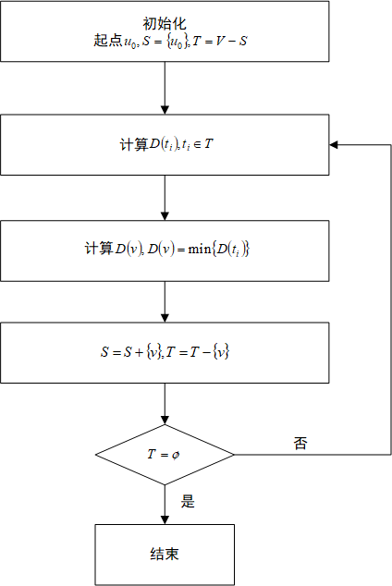

图8-1 Dijkstra算法流程图

2.Dijkstra算法的优化

根据Dijkstra算法流程，集合的大小直接影响着算法的速度，由于Dijkstra算法的贪心策略，无方向地寻找最短路径点，在计算一个起点到一个终点的最短路径时，执行了许多与最短路径无关顶点的计算，尤其当环境模型中网格节点较多时，算法的效率急剧下降。水面无人艇局部路径规划功能的实现涉及大量的数据和计算，由于嵌入式计算机硬件计算能力相对受限（CPU和内存等硬件资源限制），使得在设计局部路径规划方法时，必须充分考虑算法的复杂度，尽可能减少算法对内存资源的占用并提高时间效率。因此，有必要对传统Dijkstra算法进行优化。

至今，已有不少国内外学者提出了Dijkstra算法的改进和优化算法，分析对比以往的研究结果，主要在以下3个方面对Dijkstra算法进行优化:

（1）基于搜索策略的优化，如直线加速搜索，限制区域搜索等。

（2）基于数据存储结构的优化，如对邻接链表、邻接矩阵的存储优化，滚动存储等。

（3）基于环境模型规模控制的优化，包括分层搜索思想、分块搜索思想等。

综合以上优化算法的优缺点，根据嵌人式系统的硬件条件，为减少参与运算的节点、降低与最短路径无关的搜索，使用一种距离寻优的Dijkstra搜索算法，以解决航海雷达图像的局部路径规划问题。距离寻优是指在两个指定顶点之间寻找一条最短路径。

距离寻优Dijkstra算法实现过程如下:

任意两点、间的直线距离记为





2个指定顶点与间最短距离为，则两点间的直线距离为最短距离的下限为



假设已经求得到任意一点的距离为，那么经过到达的距离下限为



在距离寻优Dijkstra算法中，优化的目标就是提高集合的效率，最大限度地减少中与最短距离路径无关的顶点的计算。优化方法如下:

（1）计算顶点的距离值，即计算与目标点之间的直线距离，并认为从经过而到的距离下限为+。

（2）中顶点加入集合的规则为:在集合中寻找一个点，从经过而到的距离下限为最小值，即满足



则将顶点加入集合。

以下为具体算法过程：

（1）初始化，



式（5-4）中，。

（2）若，则转到（4）；否则转到（3）。

（3）添加顶点到集合











（4）。 

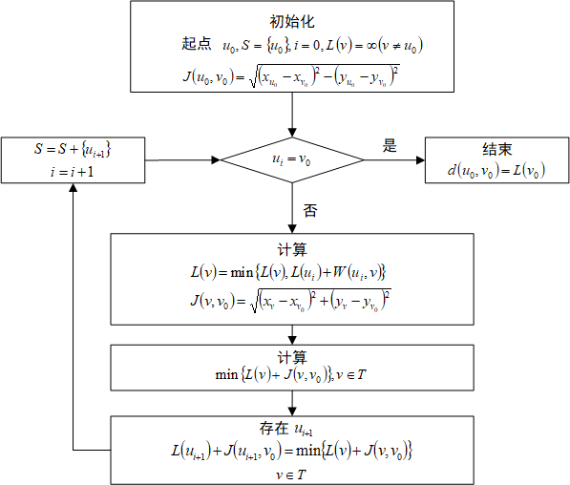

图 2

图8-3距离寻优Dijkstra算法流程图

由以上算法过程可以看出:在传统Dijkstra算法中，不断把距离最近的顶点加入集合而没有使与相关;距离寻优Dijkstra算法是以到的最短路径不断逼近的目标而选择顶点加入集合的。因此，集合中的顶点基本在到的最短路径的局部范围内，而那些与最短路径相距较远的顶点几乎不会计算到。在这种情况下，距离寻优Dijkstra算法比传统Dijkstra算法的集合小得多，进而提高了计算效率。

#### 路径优化

如果把规划出来的路径点连接起来作为水面无人艇的航行路径，折线会过多。多余航点是指那些去除后不会影响航线有效性和安全性的航点。如果将规划结果直接作为水面无人艇（USV）航行路径，多余航点造成的阶梯形和锯齿形线段不利于USV的运动控制，因此需要对规划路径进行优化处理，仅保留转向点，以适应USV的实际航行路线。

采用二分查找法逐次判定线段安全性，对航点序列进行多余航点去除的过程如下:在规划出的路径中依次取出连续的航点，，，若与之间的连线不与障碍物发生碰撞，则去除;继续判断与之后的航点连线，若其连线不与障碍物发生碰撞，则删去;依次类推，直到与后面的某航点的连接线与障碍物发生碰撞，则在该航点后重新取出连续的3个航点并作为，，;重复上述过程，直至取完全部航点。

### 局部路径重规划

#### 算法的描述与实现

1.经典的RRT算法

快速扩展随机树（rapidly exploring random tree），简称RRT算法，由La Valle首次提出。用树结构代替有向图结构，可以在给定控制率的条件下，解决高维多自由度机器人在复杂约束下的运动规划问题，适用于包含几何和动力学约束的路径规划。

RRT算法的主要思想是逐步、快速地降低一个随机选择的节点与树之间的距离，直至满足预期要求。目标是搜索到一条从起点到终点的可行路径，如图8‑4基本的RRT构建过程所示。

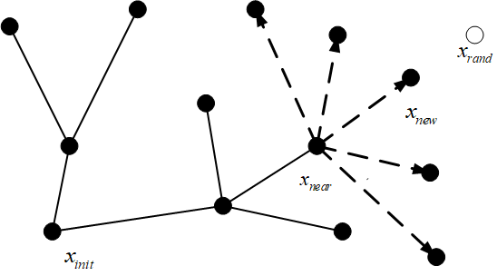

图8‑4基本的RRT构建过程

RRT算法每次扩展倾向于探索未知部分，主体枝干会迅速扩散到空间的4个顶点，同时主干的分叉又会深人到其他局部区域，这种平衡的扩展方式是RRT算法具有快速性的主要原因。

2.RRT算法的改进

RRT算法在完成对未知环境探索和规划的同时，存在以下问题:在全局空间内均匀搜索，导致算法无谓耗费较大;先全局搜索构建随机树，再一次性规划路径，实时应用性较差;路径的搜索树由随机采样点生成，缺乏可重复性，导致规划路径不是最优路径。

针对水面无人艇的运动特点，在以下两个方面改进RRT算法:

（1）改进生长点的选择，减少局部区域附近定范围内的节点被选为生长点。假设当前树中含有个节点，，。以为生长点，对应的探索点与障碍物发生碰撞，称探索失败;若未与障碍物发生碰撞，称探索成功。记为对节点探索失败的次数，即节点探索失败一次则;如果该节点探索成功，则重置为1。探索失败节点与其余节点的距离，定义为节点的抑制因子:



式中，为探索步长，本节取USA在最大航速下的最小直航距离。树中节点与的距离，则节点的权值为



权值更新后，选取树中权值最大的节点作为树的生长点。

（2）改进探索点的选择，以水面无人艇最大转角为约束条件限制探索点的范围，引入距离启发信息，使得规划出来的航迹接近最优搜索航迹。在未搜索区域产生个随机点，，以为目标点，分别按上述生长点改进方法计算探索点。为使规划后航迹满足水面无人艇的可航性约束，需要根据当前位置和到的航向改变量，对超出水面无人艇可达范围内的随机点，以最大转角为限制条件来计算。



以当前探索点距目标的距离为启发信息，计算每个探索点到目标点的直线距离



选择距离目标点最近的探索点节点加人生长树。扩展过程如图8‑5改进的RRT节点扩展所示。根据上述策略，基于改进RRT算法的局部路径规划算法描述如图8‑6所示，具体步骤如下。

（1）初始化生长树，以初始点为生长树的根节点。

（2）在未搜索区域产生个随机点，，作为树的探索方向点。

（3）对每个随机点选择树的生长点假定当前树中有个节点，={}，。按式和式计算权值，选择最大的树中节点为生长点。

（4）计算探索点以USV最大转角为限制条件，按式计算

（5）选择最优节点按式计算，选择对应的探索点为最优节点加入生长树。

（6）更新生长树，若未与任何障碍物发生碰撞，则加入生长树T中，新的生长树更新为;否则放弃，不变，返回（2）。

（7）判断是否到达目标点，如果（τ为目标点的范围阈值），那么认为到达目标点;否则返回（2）。

（8）从目标点回溯到初始点，返回路径。

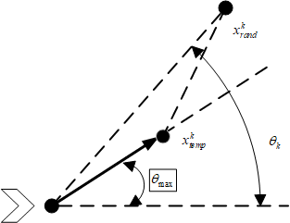

图8‑5改进的RRT节点扩展

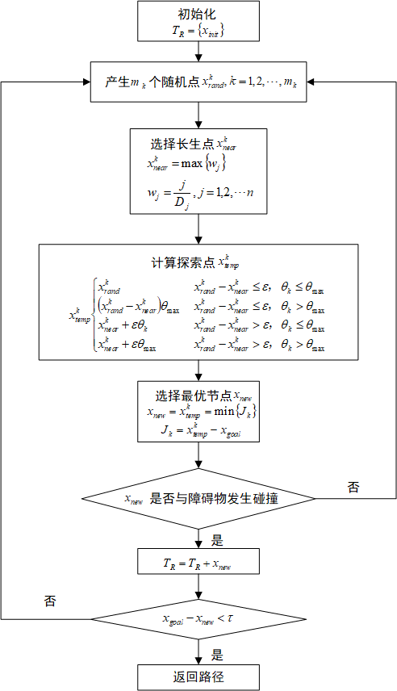

图8‑6改进RRT算法流程图

由以上算法过程和图8‑6可以看出:通过对RRT算法生长点选取的改进，在选取生长点时不仅考虑随机方向点和树节点之间的距离，而且加入衡量节点探索失败次数的抑制因子，实现自适应调整树中节点的生长权值，使树朝着最有利的方向生长;通过对探索点选取的改进，以最大转角限制探索方向，使规划航迹趋于实用，以距目标点的距离为启发因子，削弱新增节点的随机性，使得规划航迹接近最优航迹。

#### 路径优化

经过多余节点（航点）去除后的规划路径为关键路径。由于仅保留了少量必要航点（关键点），关键路径上会存在许多拐角，水面无人艇（USV）到达关键路径上的关键点时要保持一定的速度，在该关键点处艇首向角要发生变化。由于USV在航行过程中惯性较大，经常会冲出关键点，艇首向控制也需要一定时间达到稳定，这会造成USV偏离原规划航线，对运动控制尤其是航迹跟踪有不利影响；因此需要对关键路径的拐点进行平滑处理。采用的处理方式为基于试验数据的曲线拟合。在分析总结USV大量回转试验数据的基础上，统计USV在不同航速下的战术回转直径，以每个拐点处的转首角度对应的圆弧代替原路径中的拐点，达到对规划路径进行平滑处理的目的，使处理后的航行路径更接近实际航行情况。以运动控制限定的最大舵角（）对应的回转试验数据作为拟合曲线。

# 水面无人舰艇自主控制技术

本章介绍了无人舰艇的运动控制和载荷控制方面的关键技术，自主航行技术包括航速航向控制和跟踪控制，主要包括位置保持控制、路径跟踪控制和轨迹跟踪控制。航行与载荷一体化控制技术是针对任务要求，考虑环境动态变化和装备状态变化的动态控制技术，包括目标跟踪控制和自主避障控制方法。

## 自主航行控制技术

### 镇定控制

镇定控制是指无人舰艇在自主航行过程中保持稳定的控制技术。它主要关注舰艇的航速和航向控制，以确保舰艇能够稳定地行驶。镇定控制涉及到舰艇的控制算法和控制器设计，以及对传感器数据的实时处理和反馈控制。通过镇定控制技术，无人舰艇可以有效地抵抗外界环境的影响，保持航行的平稳性和稳定性。

当控制输入的维数少于系统自由度时,称为欠驱动控制系统。水面无人运动控制系统产生欠驱动有以下几个原因:减少成本和重量,使用更加经济执行结构;推进效率的影响,关闭效率低下的执行器,无人艇由全驱动变为欠驱动;系统可靠性需求，当个别执行机构发生故障时，采用欠驱动的方式实现原系统的控制功能。USV欠驱动运动控制研究的主要问题集中在点镇定、轨迹跟踪和路径跟踪3方面。点镇定是指为欠驱动无人艇设计的一个控制输入作用，使其能够从给定的初始位姿到达指定的目标位姿并稳定在该目标位姿。轨迹跟踪是指为欠驱动无人艇设计一个控制输入作用，使无人艇能够从给定的初始状态出发并跟踪给定的惯性坐标系下的参考轨迹。路径跟踪是指控制对象设计一个控制输入，使得无人艇能够从给定的初始状态出发，到达并跟随惯性坐标系下给定的参考路径。轨迹跟踪和路径跟踪的区别在于，前者的参考路径依赖时间.后者的路径方程与时间无关。欠驱动水面无人艇路径跟踪常用的方法有李亚普诺夫直接法、反步法和级联系统方法等。

保证欠驱动状态下的无人艇运动控制能力是顺利完成任务使命的前提。例如，无人艇在执行区域探测任务时，需要按照规划好的路径航行，实现对目标区域的完全覆盖与一定程度的重叠度，由于无人艇在探测过程中侧推被关闭，当它偏离规划的路径时，无法通过横移来消除误差，只能通过欠驱动的方式实现路径跟踪控制。另外，作业任务要求无人艇能够保持良好的运动姿态，例如对海底进行地形地貌测量时，要求它保持距离海底一定的高度，方能保证测量的精度，但是由于海底地形起伏不定，此时要求无人艇能够跟随地形的变化，实现欠驱动地形跟踪控制。另外，水面无人艇需要克服环境及自身变化产生的影响，其中载体浮力的变化对深度控制影响很大，因此考虑剩余浮力影响的无人艇欠驱动深度控制具有重要的意义。

反步(Backstepping)法是欠驱动控制常用的一种方法，下面简要介绍反步法基本原理及设计过程。反步法是针对非线性系统的一种综合设计方法，该方法把李亚普诺夫函数的选择与反馈控制律设计相结合，采用递归的方式使系统实现稳定控制。反步法解决了李亚普诺夫函数的直接构造性难题，推动了非线性控制研究，目前已经成为非线性控制的常用方法。

考虑如下系统：



式中，，为状态向量;为控制输入。

假设和已知，且连续光滑，存在光滑的状态反馈控制律，稳定，正定函数、为光滑正定的李亚普诺夫函数，其对时间的微分，则有如下引理成立:

引理：考虑系统，并满足上述假设条件，存在状态反馈控制律



使得表示的系统与李雅普诺夫函数的导数为负定，且该系统在原点处稳定。

下边来证明该引理。

证明：

对式进行变化：



引入代换变量，则得到系统



令，系统简化为级联形式



选择李雅普诺夫函数



则有



选择，可得



上式表明原点是渐近稳定的，由可知，原点是渐近稳定的，代入，，，得到状态反馈控制率。证毕。

对于一般系统，有



可使用变化



应用引理可得到系统的状态反馈控制律：



式中，。其对应的李亚普诺夫函数为



### 路径跟踪控制技术

路径跟踪控制技术是指无人舰艇在自主航行中按照预定路径进行控制和导航的技术。它通过实时监测舰艇的位置和姿态信息，并与预定路径进行比较，然后采取合适的控制策略，使舰艇能够准确地跟踪预定路径。路径跟踪控制技术包括了舰艇的位置保持控制和舰艇的航向控制，确保舰艇能够按照预期的轨迹进行航行。

水面无人艇的路径跟踪问题常采用两种方式解决:一是把它当作轨迹跟踪问题处理;二是针对路径跟踪误差动力学模型进行合适的变换,将跟踪控制问题简化为镇定控制问题。后一种方式常利用Serret - Frenet坐标系生成误差动力学模型。首先介绍平面曲线的Serret - Frenet方程,为在Serret-Frenet坐标系下建立其路径跟踪的数学模型奠定基础。

1.平面曲线的Serret-Frenet方程

如图 1所示，惯性平面内曲线C可表示为，其中s是弧长参数，是曲线上任意一点的位置向量，其单位切向量可表示为





图 7平面曲线

给定正方向,沿正向旋转90°有唯一的单位法向量N(s):



沿有正交坐标系，称为曲线C在点处的Serret -Frenet坐标系。令表示T(s)与坐标轴之间的夹角,则单位切回量T(s)可表示为,单位法向量N(s)可表示为。对T(s)沿弧长参数s求导可得



定义曲线C在点的曲率为:



由，带入式（1.15），整理可得



同理可得



综上所述，可得平面曲线的Serret – Frenet方程为



2．水面无人艇路径跟踪控制数学模型

为了涵盖水面无人艇（USV）从低速到高速情况下的应用，本节考虑模型中非线性阻尼项和不确定性的影响，将USV水平面运动数学模型重写如下:



式中,分别为艇体惯性系数;为非线性阻尼系数。为环境干扰项;为阻尼系数。

相比轨迹跟踪控制问题,在路径跟踪控制问题中不关心航速或时间约束。为了便于控制系统设计,假设纵向速度u是正常量,且由独立的主推进系统控制。在实际控制中,经常采用独立的速度控制器来保正艇的纵向速度,因此将u假设为正常量是合理的。即USV路径跟踪控制的数学模型可简化描述为



显然这是一个单输入-三输出的非线性控制系统,控制目标可表述为:设计反馈控制律,驱使艇从任意初始位置出发,均能实现对期望参考路径的跟踪。

在Serret-Frenet坐标系下讨论USV的路径跟踪控制问题，USV在Serret-Frenet坐标系下的路径跟踪控制示意图，如图 5‑2所示。



图 5‑2 水面无人艇路径跟踪控制的示意图

在图 5‑2中，{SF}表示Serret-Frenet坐标系;{E}表示大地坐标示;{B}表示船体坐标系;C是预先设定的参考路径;坐标系{SF}的原点M足船舶重心G在路径C上的正交投影;和分别是M点的早位切回和单位法向向量;是同坐标轴之间的夹角;s是路径C上任意一点与M点之间的距离;表示M点与G点之间的距离;表示横侧偏差；表示水面无人艇的合成速度;β是纵回迷度u与合成速度之间的夹角,即侧漂角。

船舶运动在{SF}、{E}、{B}之间的坐标转换关系为



式中，，，，，。为{B}到{SF}的旋转矩阵:



基于Serret - Frenet方程式可得USV在Serret -Frenet坐标系下的路径跟踪误差运动学方程为



水面无人艇在实际使用中,能够达到的最小回转半径记为(可通过水面无人艇的回转试验获得),定义为期望路径的最大曲率,由上式可知，当使，,将导致系统(6-90)的奇异性，其物理含义是当水面无人艇处于密切圆的中心时，曲线C上投影点M的速度将趋于无穷大。为避免发生奇异性，本节提出假设条件恒成立，其中为一常量。

我们希望水面无人艇最终跟踪上期望路径，即满足。然而当曲率时，横向速度；因此把首摇速度r作为控制输入时，不是系统的平衡点。在控制设计时，为了使首相误差,横侧偏差将不为零,因此将选为系统的平衡点不合适。我们发现是系统的平衡点，为了解决这个问题，对输出进行了修正，定义



为此将作为新的系统输出,其物理意是保证USV沿期望的参考路径航行,且USV的合成速度与参考路径相切。

USV在 Serret-Frenet坐标系下的路径跟踪数学模型为



经过以上的分析可知,通过Serret - Frenet坐标系的引人,可将原单输入-三输出的系统简化为单输入-双输出的系统。为了避免在后续控制器设计中发生奇异性,本节还提出假设条件:USV参数满足，且,USV系统状态均可测。对水面船舶来说,条件均能满足,因为实际中横向产生的附加质量总是大于纵向产生的附加质量。同时，显然有条件恒成立。

综上所述,USV路径跟际控制问题的控制目标为:考虑存在有界不确定性的影响,针对非线性控制系统，设计一种反馈控制律T,保证系统输出全局收敛到零。

在进行控制器设计之前，下面简要介绍本节将用到的非线性反馈控制设计的重要方法——反步(backstepping)设计法和滑模控制(sliding mode control,SMC)方法等。

3.非线性反馈控制设计方法

从20世纪70年代以来,数学领域中非线性分析、非线性泛函与微分流形，以及物理学领域中非线性动力学的发展,极大地促进了非线性控制理论的发展。在这一时期,非线性控制理论的主要研究方向包括非线性动力学、微分几何理论、耗散结构理论、混沌同步与控制等,例如:以Isidori等为代表的微分几何控制理论S;以Utkin、Emelyanov等人为代表的变结构控制理论;以Kokotovic、Krstic等人为代表的反步控制理论﹔以Zadeh为代表的模糊控制理论;以 Uchiyama等人为代表的迭代学习控制理论。

1)反步设计方法

该方法是最近20年才兴起的新型非线性控制方法,它的出现极大地促进了非线性控制研究;反步法为解决Lyapunov直接法缺乏构造性的问题,提供了一种有效途径;它是针对不确定性非线性控制系统的一种系统化的综合设计方法，是把Lyapunov函数的选取同反馈控制律的设计结合起来的一种递归设计方法,综合考虑控制律与自适应律的设计,以使整个控制系统满足期望的控制性能。

考虑下列单输入-输出的非线性系统:



式中：，分别是系统的状态变量和输入变量。

系统的非线性部分具有下三角结构形式,即状态方程中的，依赖于反馈的状态变量，且仿射于;满足上述形式的系统称为严格反馈系统。反步设计方法的基本思想在于桨每一个子系统中的视为虚拟控制输入，通过选择合适的虚拟反馈控制率，使得系统状态渐近稳定，由于不是系统的实际控制输入，即不满足，因此引进误差变量，通过设计控制率使得渐进收敛于，从而实现原系统的渐近稳定。

反步设计方法已广泛应用于机器人,倒立摆、航空、航天、导弹、电机和船舶等领域。近年来国内外一些研究者,已将此法成功应用于欠驱动海洋运载系统(如水面船舶和水下机器人)的控制问题中。

2)滑模变结构控制方法

滑模控制方法是20世纪50年代由苏联学者Emelyanov和Utkin提出的一种变结构控制策略,经过了六十余年的发展,已形成了相对独立的理论体系。

滑模变结构控制方法与常规控制的本质区别在于控制作用的不连续性,是一种特殊的能够主动改变控制结构的非线性控制方法;其非线性表现为一种使系统“结构”随时间改变的开关特性,该控制特性能迫使系统沿着期望的状态轨迹做小幅度上下振动;同时对模型摄动和外界干扰等不确定性,具有良好的鲁棒性能,并最终到达期望状态——即滑动模态;滑动模态可以设计,且与模型摄动和外界干扰等不确定性的影响无关,这种性质称为滑动模态的不变性,正是由于该突出优点,使得滑模变结构控制成为解决不确定性非线性控制问题的有效方法。

变结构控制方法的基本原理是当系统状态穿越状态空间的某个流形时,控制结构就发生变化,从而使系统性能达到某个希望的目标。系统的一种模型,即由某一组数学方程所描述的模型,称为系统的一种结构。系统有几种不同的结构,就是说它有几种不同的数学表达式模型。

在变结构控制系统中,任意一个运动从初始状态趋向原点的整个过程可分为两段,即两种模态,第一段是正常运动,称非滑动模态,它全部位于切换面之外,或有限次穿越切换面;第二段是滑动模态,完全位于切换面上的滑动模态区之内。准确地说,正是那一段滑动模态,对系统的摄动和外干扰在一定条件下具有不变性。这种不变性比鲁棒性更进了一步,称为完全鲁棒性或理想鲁棒性。变结构控制实现的具体步骤如下:

对于一个非线性控制系统：



式中，。

先选择切换函数，在寻求变结构控制，(这里变结构控制体现在),使得:①满足到达条件,切换面以外的相轨迹在有限时间内进入切换面；②切换面是滑动模态区,且滑动运动渐近稳定,动态品质良好。

下面介绍滑动模态的概念。

我们将系统分解为出由滑动模态和趋近模态组成的复合运动。所谓滑动模态指的是一种运动，也称为滑动运动。设有一个超面,也可以是超平面,或总称流形,记为S。在m维空间中，S可以是维的超平面,，即；或者是维的超平面，，其中C为矩阵。当然，超平面都可以代之为超曲面,简称超面。总之超曲面（流形）可表示为



滑动模态是动态系统中发生在流形S上的那一类运动。

从初始条件(初状态及初时刻)出发的运动，如满足:

若，则

则称它是发生在S上的系统文=f(x,u,t)的滑动模态，S称为滑动模态区,或滑动模态子空间、滑动模态流形。

对于非线性系统：



假设已求得控制



使得切换面上的点群不是止点。现在研究时式的定义。事实上，系统（6-95）和（6-96）正好表示系统的趋近模态：



但上式在上没有定义。在上定义系统正是我们的目的。由于滑动模态恒位于上，所以



式中，导数是沿着式（0.29）的解而取的，现在寻求能保证永远位于切换面的控制，这个控制常称为“等效控制”。则有



其中，当时，时标量函数，是一向量；若，则是一句矩阵：



假定非奇（这一假设是可实现变结构的基本条件），可从式解出来，即等效控制：



将上式代入系统得滑动模态的运动微分方程:



等效控制恰恰是这样的控制,它迫使系统的运动沿切换面运动,而不离开它。

由于式的第1式是n维系统,而上的滑动模态是n-m维的,所以x的n个变量并不独立,它们满足约束条件，因此滑动模态这一运动的微分方程是由式中的两个向量方程所描述的。

下面介绍到达条件的概念。所谓到达条件，即系统



的解（位于一侧）将趋近于表示的切换面，且于有限时间内到达切换面。换句话说，初始条件为的式（6.40）的解：，，当时，满足，且存在正数，使得当时，。类似地，对于的解，有，且存在正数，使得当时，。

上述达到条件可以简单地表示为,其中为任意小的正数。

为了确定滑动模态的稳定性并研究其动态品质，就需要建立其运动微分方程，对非线性系统，这是一个比较复杂困难的问题。一种常用的简单方法是将滑动模态方程表示为



还有一种等效控制的描述。对滑动运动来说，它恒满足，。

展开滑动模态的运动微分方程



由上式解出，记为。这就是能够保证滑动模态存在,即强迫系统的运动是沿着切换面运动所需要的控制力,常称为滑动模态的等效控制。

因此滑动模态的运动微分方程可表示为



要求滑动模态渐近稳定,且有良好动态品质,即要求滑动模态的运动微分方程的解具有良好的动态品质,如渐近稳定,一定的稳定度，某泛函指标最优等。

由此可见,设计变结构控制的基本步骤包括两个相对独立的部分:

(1)求切换函数，使它所确定的滑动模态渐近稳定且具有良好品质。具体地说,有,从式可解出，这样就得到滑动模态的运动微分方程。所以应该说正是确定着滑动模态的稳定性。

(2）寻求，即变结构控制,使到达条件得到满足,从而使切换面上布满止点,形成滑动模态区。

下面介绍滑模变结构控制方法的数学模型。滑模变结构控制系统的模型包含有3个方面:被控对象的数学模型、切换函数的模型和控制的切换模式（控制模式）。

(1）被控对象的数学模型,通常具有以下6类模型:

a.

b.

c.

d.

e.

f.

(2）切换函数常用的3种模型:

a.线性切换函数：（单输入），（多输入）

b.特殊二次型：，其中为状态的第一个元，当然也可以换为任一个元。

c.非线性函数:。

由于取切换函数为任意函数才能使其得到的结论具有一般性,故在理论分析上常用非线性切换函数。

(3）控制的切换模式(控制模式)。设系统上作用有个控制,系统的切换面取为m个。现在滑动模态变得复杂了。

记切换面,这是n-1维子空间或超面。任两个超面之交是一个n-2维子空间或超面。最后有n-m维子空间或超面。最后有n-m维子空间或超面。

在所有这些超面上都可能存在滑动模态。一般先发生上的滑动模态,然后上的n一2维滑动模态,最后上的n-m维滑动模态;呈递阶的形式,故称递阶控制。现在滑动模态的发生有多种情况，因此在确定控制时会出现交错的复杂情形。这个问题称为滑动模态的切换模式,或递阶控制的切换模式。

目前,多输入系统的切换模式有如下几种:

a固定控制模式。输人控制强制系统按一定的预先规定好的顺序依次进入切换面:直至。

b．选择切换模式。类似于固定控制模式，但是滑动模态出现的顺序并非预先规定好的，而且按照某种准则，由系统在运动过程中自动选定。

c．自由递阶控制。在控制作用下，系统实现递阶控制：



与固定递阶控制模式相比，系统是靠运动的自然趋势，即相应点对所有切换面的关系都是趋近的关系。

d．最终滑动模态控制。此时，只要求系统最终达到,然后渐进地去趋向原点，而不管是否出现其他滑动模态。

e．分散滑动模态控制。系统分成几组（子系统），由每组分别构造切换面，设计控制保证系统沿着各切换面得滑动模态趋向原点，系统同时实现了分散解耦。

3.仿真实验

本节进行直线路径跟踪的仿真试验以让读者更加了解非线性反馈设计法的有效性及优点。首先给出USV路径跟踪的数学模型:



式中,为时间常数;为回转性指数;为模型非线性项系数;为舵角;为环境干扰等不确定项总和。

为了便于控制器设计,首先对上式做如下的全局坐标变化,并令。



式中，k为正常数。

将全局坐标变换式带入USV路径跟踪的数学模型,得到一个新的系统



由式可得到



构造与新系统等价的非线性系统



式中,；表示系统输出。显然非线性系统的相对阶为2,且当控制律使得全局收敛到零时,其零动态为



定义Lyapunov函数为，将求导,可得,故是全局渐进稳定的。同时由式(0.44)可知,当全局收敛到零时有



即当全局渐进稳定时,也具有全局渐进稳定性。

由前面分析可得:对于新系统,如果选择控制律使得全局渐进稳定，那么也能保证原系统状态全局渐进稳定,从而系统是最小相位内部稳定系统。

1）自适应动态滑模控制器设计

考虑子系统，定义Lyapunov函数为,对其进行时间求导



把看作虚拟控制输入，设计反馈控制率为



式中，为正常数。

整理得



即在反馈控制律得作用下，子系统渐近稳定。然而不是实际的控制输入,定义误差变量



将上式代入式,重新整理可得



将式重写为



式中，

定义Lyapunov函数为



式中,为未知干扰项的估计值。

选取一阶动态滑模控制的切换函数为



式中，为正常数。



将对时间求导,并将上代入,整理可得



对一阶动态滑模控制的切换函数求导,令辅助控制项，可得



定义Lyapunov函数为



将对时间求导,可得



为保证系统从任意初始状态出发到达S的时间有限，且为全局到达,选取到达律为



式中，，为正常数;是符号函数。选取动态滑模控制律v为



可得



设计F的自适应律为



则有



选取为正常数,则有成立,即在动态滑模控制律和自适应律的作用下,新系统是Lyapunov意义下全局渐讲稳定的成立。

2)反步控制器设计

下面利用反步控制器Baskstepping技术设计USV的路径跟踪器。假设干扰项F=0。定义Lyapunov函数为



将对时间求导,可得



为使，设计状态反馈控制律为



由于F为有限的未知干扰项,即有,故存在,使，因此有。

3)试验结果

某USV的具体模型参数为

仿真中反步自适应动态滑模控制器称为控制律1,而反步控制器称为控制律2。试验结果如图 5‑3所示。

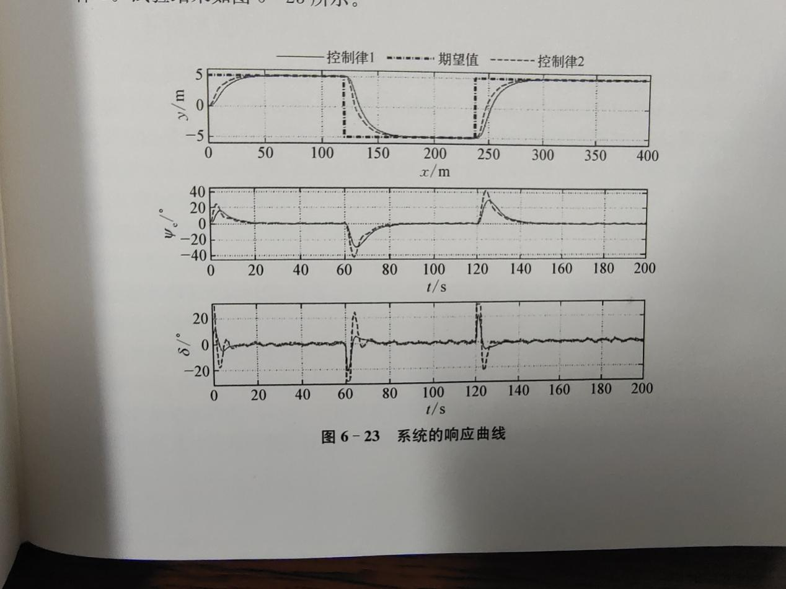

图 5‑3 系统的响应曲线

由图 5‑3可以看出两种控制率均能保证USV迅速地收敛到期望路径,收敛时间相当。而控制律2的首次误差较大，发生了舵角饱和现象，相比之下控制率1所需得舵角较小，无满舵现象。但控制率1的复杂度远大于控制率2。

### 轨迹跟踪控制技术

轨迹跟踪控制技术是指无人舰艇在自主航行中按照预定轨迹进行控制和导航的技术。与路径跟踪不同，轨迹跟踪更加注重舰艇的动态性能和航行效果。通过轨迹跟踪控制技术，无人舰艇可以实现更加精确的航行轨迹，包括曲线航行、变速航行等，以满足不同任务要求和环境条件下的航行需求。

如果无人艇一直朝向期望角度，那么经过一定的调节时间，无人艇就可以到达目标位置，实现轨迹跟踪。LOS算法只需要输入位置变量和航向偏差即可实现。

如图 5‑4所示,假设期望位置为﹐无人艇的位置为，设和固定且已知。则“LOS角”可以通过下面公式计算得到:



其中，，是“LOS角”。



图 5‑4 LOS角直观示意图

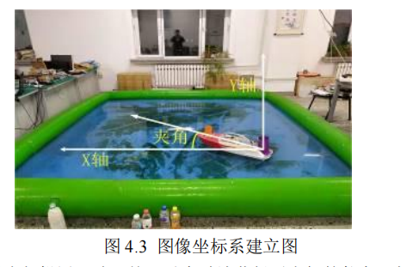

图 5‑5 图像坐标系建立图

用两个摄像头来测量航向角，且这两个摄像头轴心方向为180度。通过两个方向来测量航向。在图像坐标系中，利用视觉目标跟踪算法确定了目标船头和船尾位置后，需要判断无人艇向哪一侧偏航，算法为:设船尾坐标为(x1，y1)，船头坐标为(x1，yl),目标坐标为(x1，y1)，



当S为正数时，目标在无人艇当前航向的左侧;反之，当S为负数时，目标在无人艇当前航向的右侧;当S=0时，目标位于无人艇航向直线上。

本采用单目测距技术来获取其位置信息，建立图像坐标系下的点与大地坐标系下的位置坐标的映射关系。

假设摄像头的焦距为，为它的光轴位置，光心距离地面高度为，是光轴在图像的交点，为光轴与水平方向的夹角。设地上的一个点，它在成像平面上的点为，与地面的夹角用来表示，而和光轴的夹角为，则表示点与光心的水平距离。在图 5‑5中，设置以下几个坐标系:

大地坐标系:以光心的投影为原点，平行于水平向左的方向为轴的正方向，与摄像头垂直向前的为的正方向，坐标用来表示。

图像坐标系:原点在相机成像平面的中心，以代表其坐标。

3.像素坐标系:图像平面的左上角是坐标系的原点，以表示其坐标，以像素为单位。在像素坐标系下的坐标表示为。



图 5‑6 垂直方向成像示意图

在图像坐标系下的坐标是，根据图 5‑6可知式:







由于得到的不是值，而是像素坐标系上的值，所以由公式:(其中代表垂直方向上一个像素的实际大小)，令，则:



为了计算出目标无人艇距离水面无人艇的坐标位置，在得到目标与无人艇的垂直距离Y之后，还需要得到目标与无人艇的水平距离X。



图 5‑7 水平方向成像示意图

设图 5‑7中的两点和在大地坐标系下的坐标表示为，，点，为点，在图像坐标系上的投影，其坐标分别是，，点,在图像坐标系下的坐标为，。点O在图像坐标系下的坐标为，同时与相互垂直。可得到:







变换到像素坐标系中则有可得:



又因为:







则最终代入解得:



式与式为一对从图像坐标系UOV到大地坐标系XOY的坐标转换公式，二者组成了基于单目的成像模型。其中h代表相机的镜头与地面的垂直高度，而α则表示镜头的主光轴和水平方向所呈的夹角。其余参数是摄像头的内部参数，需要对摄像头的标定得到。

对摄像头标定可以根据已知的摄像头模型来求解出与定位的有关的摄像头的参数。进行标定时，一般是在摄像头前设置已知形状和大小的校准参考物。但为了简化这一过程，需要选择的标定物体比较容易被识别，且具有着鲜明的特征，如圆形阵列等，以这种图案构成立体标定对象或平面标定对象来完成摄像头的标定。

一旦固定了焦距和光圈，摄像头的内部参数只和自身的性质有关，其值固定不变。同时采用离线方式标定，不会占用系统执行图像处理操作任务的时间。在本设计中只对摄像头进行标定得到其内参数即可。

运行Opencv的标定程序，完成对摄像头的标定，得到摄像头的内参数矩阵。

通过对无人艇的不同方向的测量角度，将两个较大误差的测量值加权相加可以获得一个较为准确的航向。同理，可以对图像中的任意一条直线，求出改直线在世界坐标系下的方向。在图像中连接无人艇船头与目标直线，得到目标航向，将其与无人艇航向相减，即可得到无人艇的偏航角。

虽然本设计计算出的航向角度具有一定误差，但是，因为通过图像目标跟踪处理，当无人艇的航向与目标航向一致时(此时在图像中，目标，船头和船尾在同一条直线上),可以得到准确的判定，这样，此闭环控制系统可以收敛在目标航向上。

本设计采用的是PID控制算法，该算法通过三个独立部分来控制偏差的快速减小，消除稳态误差和防止过多调节;对于船舶系统这样的具有很大惯性的系统有很好的控制效果。PID算法通过不断的动态迭代，将误差不断减小，其相关参数也非常容易确定。

PID的基本控制规律可以表示为如下公式:



其中kp为比例带，TI为积分时间，TD为微分时间。

因为本设计是通过树莓派控制器实现的控制算法，需要对PID算法进行离散化。



通过计算机实现PID控制,其内存空间有限，因此采用的是增量式PID算法，增量式PID控制是通过计算每次需要增加的控制偏差来实现，不用消耗过多内存。其算法公式为.





在得到了目标和无人艇的位置和航向数据后，就可以实现对动态目标航亦的跟踪。大致过程为:通过摄像头传回的图像，分别用鼠标框取选定目标，无人艇的沿头和船尾，启动跟踪，上位机根据图像畸变的数据，计算出无人艇航向，目标航向，目标和无人艇的位置，通过串口发送位置和航向数据给无人艇的控制器，控制器收到数据后，计算出航向偏差量，基于视线的航迹跟踪算法，求解出舵机偏转角度，最终实现动态目标的轨迹跟踪。

### 自主避障控制技术

自主避障控制技术是指无人舰艇在自主航行过程中避免障碍物和避免碰撞的控制技术。它通过利用传感器数据和环境感知技术，实时检测舰艇周围的障碍物，并采取相应的避障策略和控制动作，使舰艇能够安全地绕过障碍物。自主避障控制技术可包括避障路径规划、障碍物检测和避障决策等方面的内容。

1.碰撞情况预测模型

水面无人艇(USV)在自主航行过程中,需要对可能发生的碰撞做出判断,并采取相应的规避措施,因此对碰撞情况的准确判断及如何遵守COLREGS,是USV智能规避任务中重要组成部分。对碰撞模型定义如图 5‑8所示。



图 5‑8 碰撞模型

图中A为USV当前位置,以航速、艇首向角α前进(在海洋环境中,USV简化为一个点)。B为半径为R、圆心在B的圆形障碍物,以航速、首向角β前进。为与的合速度,方向为,与视线AB连线夹角为。把分解为沿视线AB方向分速度和垂直于AB方向分速度:



以USV当前位置为原点,艇首向为轴正向,左舷为轴正向,建立与障碍物相对运动坐标系,如图 5‑9所示。



图 5‑9 相对运动坐标系

USV到障碍物直线距离为d,障碍物半径为R,则安全角为



通过比较相对速度与视线AB夹角和安全角的相对关系,即可判定是否会发生碰撞。



式中,collision_flag=0时,USV保持当前航速和航向不会与障碍物发生碰撞;collision_flag=1时,USV需要按照COLREGS要求改变航向或航速以避免与障碍物发生碰撞。

2．规避算法

USV本身具有高速性和强机动性,这对自主航行中的障碍物规避算法提出很高的实时性要求,需要USV在航海雷达感知到可能发生碰撞障碍物的同时,做出合理规避动作,以完成USV危险规避。针对以上特点,引入一种相对坐标系下动态规避算法,通过改变USV航速和航向来改变相对速度,以达到对障碍物的规避目的。

1993年Fiorini和Shiller提出了速度障碍物概念,完成了机器人动态环境的实时运动规划,之后又将这种方法用于静态障碍物的在线避碰和运动障碍物的避碰,以及以非线性速度运动的障碍物的实时规划。国内外其他学者也对速度障碍避碰理论进行了广泛的研究和应用。

由图5-38碰撞模型,和分别为合速度沿视线AB方向分速度和垂直于AB方向分速度,为与AB的夹角,则



即为关于的函数：









式中，。



水面无人艇在实际规避过程中,只能对自身航速和航向做出调整,不能对障碍物的运动行为做出调整,上式可近似为



式中，



以差分形式来表示近似式:



由碰撞模型可得如图 5‑10所示的速度关系。



图 5‑10 速度关系图

分析图 5‑10可得









即



分析上式能得到:水面无人艇在危险规避中自身速度大小调整量和自身速度万向即首向角的调整量与有关。在每一离散时间内，是水面无人艇单位时间内速度大小变化量,即水面无人艇的加速度量;是相对速度单位时间内变化量,即相对加速度量。则是沿着水面无人艇航行万向方向的加速度分量，可近似为与水面无人艇航行方向方向垂直的加速度分量。因此可得如图 5‑11所示的加速度空间坐标。



图 5‑11 加速度空间坐标示意图

由图中所示的垂线h可知,其在加速度空间坐标的方程为



由图 5‑9相对坐标系可知，为当前水面无人艇首向,如果,则有碰撞危险,需要调整,使,水面无人艇才能脱离碰撞危险。的调整范围为



合速度改变量与水面无人艇速度改变量的关系为



水面无人艇在危险规避中自身速度大小调整量和自身速度方向即首向角的调整量的计算式:



计算合速度调整的大小和方向，将合速度的调整转化为捂热听航速和航向的调整，以达到危险规避的目的。

## 航行与任务一体化控制技术

### 水面警戒巡逻任务一体化控制技术

水面警戒巡逻任务一体化控制技术是指将航行控制与警戒巡逻任务相结合的技术。无人舰艇在执行警戒巡逻任务时，需要根据任务要求和环境情况，实现航行和任务目标的一体化控制。这项技术要求舰艇能够根据巡逻区域的特点和任务要求，合理规划巡逻路径，同时保持警戒状态和及时响应潜在威胁。

对于无人艇用于水面警戒巡逻任务来说，必须具备以下功能:巡逻、定点、追踪、拦截、驱赶、打击，这些功能在无人艇是通过不同的行为完成。

根据水面警戒巡逻任务的需求,设计出一套适用于水面警戒巡逻的无人艇行为模型,这些行为通过水面警戒巡逻行动中提取并通过无人艇自身优势加以优化。每个行为相互独立，在一个任务中有可能会用到一个或多个行为，不同的条件制约着行为的使用。

1. 转向点行为

转向点行为是无人艇依次航行通过指定的位置点(转向点),如图 5‑12所示，最主要的参数是一组转向点。



图 5‑12 转向点行为示意图

转向点行为的目的是通过一组转向点，在图中，设定了一系列转向点，它们是按顺序排列的。每两个位置点之间的连线是最短航迹线，USV理想情况应尽量沿着航迹线航行。每个位置点都由2个虚线圆包围，内部的称为捕获半径(capture radius），外部的成为滑脱半径(slip_radius)，如图 5‑13所示。



图 5‑13 捕获半径与滑脱半径位置图

当USV航行至捕获半径内时，即可认为它到达了指定转向点，并开始向下一个设定的转向点航行。滑脱半径则是根据海上实际情况，会有风、浪、流等环境因素的影响,使之准确的到达捕获半径较为困难而设定的,当环境较为恶劣时，USV在滑脱半径内既认为到达转向点。一般情况下，滑脱半径设置为捕获半径的2倍。

转向点行为是最基础的行为,许多行为是在此基础上进行改动或者改变条件来具体实现的。无人艇从前一转向点到下一位转向的行驶过程不是简单的沿航迹线直线航行。由于环境、设备等各方面因素的限制,船舶径直沿航迹线航行是相当困难的，所以船舶沿航迹线两边一定距离内航行是最切实际的航法。

根据路径的形式不同，有三种方向制导律:直线制导律，片段线性路径制导和圆路径制导。利用制导律实现转向点行为可以有效的控制USV航行，达到预期的效果。

直线制导，是指引船舶沿一条直线运动。路径跟随的目标就是让航迹偏差趋近于0，可以表示为:



通常有两种方法:圆周制导（enclosure-based steering）和前向制导(lookahead-base steering)。

图 5‑14中，转向点和之间定义了一条直线路径。直线的方向为





图 5‑14 直线制导原理

图中定义了两个坐标系，固定坐标系Xs-Ys和路径坐标系Xp-Yp。USV在路径坐标系下的位置为。则有，



表示USV在路径上航行的距离，表示USV的航迹偏差。

在圆周制导法中，以船舶为圆心，定义一个半径为的圆。它与直线路径相交于两点，根据USV的移动方向，选取USV前方的交点作为USV的追踪点，而不是以下一转向点，为追踪点。是虚拟目标。这时，求解得到USV的航向为:



在前向制导法中，追踪点与USV在路径上的投影点之间的距离为一常数，而不需要像圆周法中实时计算圆周与路径的交点。它输出的航向角由两部分组成:



，是路径的方向角。是路径与目标视线的夹角:



前向制导所需的计算量更小，只需计算偏航距，且引导距离与路径方向是已知的。

片段线性路径制导，如果路径是由n个直线片段与n+1个转向点构成，则需要一种策略让被追踪点在这些片段上转移。将每个转向点都赋予一个接受半径，表示第个转向点的接受半径，对应切换标准为:



只要点进入到转向点接收半径内，即可切换下一航段。然而还有一个更加合适的标准是，如果和之间的总航程为，已航行的距离为,则时，就可以切换到下一航段，它的特点是不需要计算与转向点之间的距离，只需要计算USV在航段上的投影，不需要计算它的偏航误差。

圆形路径制导，顾名思义是指路径是一个圆。假设圆的半径是，圆心。设定路径坐标系，如图4.4所示。原点位于与原路径的投影点，可以的到被追踪的路径方向:



其中，



表示圆心与USV连线的方向，表示顺时针运动，表示逆时针运动。

与直线路径不同的是，圆形路径的被追踪路径的方向是随时间变化的。偏航距离表示为:



对圆形路径跟踪问题来说，它的目标也是让偏航距离趋近于0，可以用前向制导公式来求解航向。



图 5‑15 圆形路径制导原理

转向点行为从前一转向点到下一转向点的航行方法是按前向制导原理来构建的，如图 5‑16所示。船舶向下一转向点方向航行，导引距离是USV与航迹线的垂直交点到下一虚拟转向点的距离（lead)，导引距离由人为设置，产生向虚拟转向点USV产生朝向这一虚拟点航行的趋势，并朝向这点航行。



图 5‑16 转向点行为制导原理

USV与两转向点连线的垂直距离是有限定的，当USV超出这一限定距离时会强制向两转向点之间连线方向转向，以保持航迹的相对稳定。

目标函数是行为的输出，每个行为都有自己的目标函数。转向点行为的底层函数是三段函数的融合:ROC、ROD、SPD。如图 5‑17所示，P点是USV位置，ROC是速度在下一虚拟转向点方向的分量,D是此方向上的最佳速度。是USV到下一虚拟转向点的方向角，即最佳航向。是USV与航迹线的夹角。ROD是USV航向到航迹线航向的角速度。



图 5‑17 ROC、ROD定义

设为USV预计航向,为USV预计速度，为USV最大速度，为USV最小速度。

ROC的计算:



根据和的关系可知:



所以：



这里的取值范围是:



由于转向点行为底层函数是由3段函数构成的函数，因此要对每一个函数进行分值权重，得到：



ROD的计算:

因为,将范围化成0-180，得到。



同ROC 一样会得到:



的计算：

是最大、最小速度之差:



最大速度与理想速度只差:



得到:



最终的到转向点的目标函数:



得到的转向点行为目标函数与下面构建的其他行为目标函数通过区间规划的方法进行选择优化，实现水面警戒巡逻任务。

1. 巡逻行为

巡逻行为是为了重复遍历一组航路点的行为。在巡逻过程中分为沿线巡逻和区域巡逻。沿线巡逻是最基础的巡逻方式，USV沿着某一航线往复航行，这种巡逻方式可以同过转向点行为原理进行实现，如图 5‑18所示。



图 5‑18 沿线巡逻

在指定的巡逻基线上，将其分成若干个航段，设置对应的转向点，USV从当前的转向点出发,向下一转向点航行到达设定的最后一个转向点(终点)后，转头按原来转向点逆序航行到出发点，往复完成，到达沿线巡逻的目的。

区域巡逻需要构造特有的巡逻行为来完成。在这里我们可以将巡逻区域定为一个六边形，将六边形的每个顶点设为，如图 5‑19。



图 5‑19 巡逻多边形

可以通过改变坐标参数来改变图形所在位置，图形上的每一个点相当于转向点，两转向点之间的连线是理想的航迹线。

当无人艇第一次接收到指令进入巡逻行为时，它从当前位置进入巡逻区域需要选择适当的巡逻方向，如图 5‑20。



图 5‑20 巡逻顺逆时针方向

在选择巡逻方向时，有3中状态:第一种是clockwise=true，意味着无人艇在巡逻区域沿着巡逻多边形顺时针航行。第二中clockwise=false，它是无人艇沿着巡逻多边形逆时针航行。第三种是 clockwise=best，这是无人艇将会选择与当前航向最近的航路点平滑的进入巡逻多边形。

如何选择无人艇进入巡逻多边形的第一个点，如图 5‑21所示，将clockwise-true。无人艇进入巡逻多边形选择的第一个点根据无人艇在多边形的位置分为2中情况。当无人艇在多边形外部时，如a，已知无人艇的航向，选择多边形上任意两个点，将其中一点与无人艇连接，与无人艇航向的夹角为，无人艇与连接点的延长线与两个图形上的航路点连线的夹角为。根据的大小选择第一个切入点，找到最小的那个连接点就是无人艇的入点。随后判断的大小选择进入巡逻行为后下一个驶向的点，这一点是最小时的点



图 5‑21 第-一个巡逻点的选则

当巡逻行为正在运行时（非空闲），根据无人艇相对于巡逻多边形的位置而表现不同。该行为具有:当围绕多边形以“稳定”方式前进时，和当试图将无人艇移回“稳定”时，如图 5‑22所示。



图 5‑22 巡逻行为区域设定

巡逻行为化为3个区域:巡逻多边形外部、巡逻多边形内部、稳定区域。如图 5‑22在多边形周围设置一条内外宽度相同的带，这条带的一边与巡逻多边形的一边的距离时捕获距离，当无人艇航行在这个距离范围内时，无人艇处于稳定状态，当无人艇与多边形的距离大于捕获距离且在多边形内部，无人艇处于巡逻多边形内部，当无人艇与多边形的距离大于捕获距离且在多边形外部，无人艇处于巡逻多边形外部。

无人艇在巡逻中有五种模式，稳定，外部捕获，外部恢复，内部恢复或内部捕获，如图 5‑23所示。

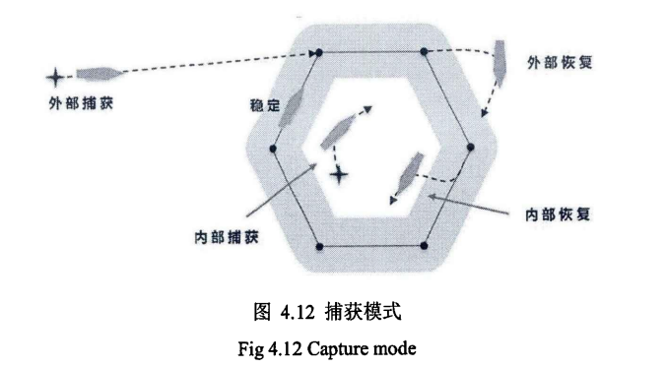

图 5‑23 捕获模式

当无人艇的巡逻行为刚刚处于激活状态，无人艇在巡逻多边形的外部并驶进稳定区域时,此时它处于外部捕获模式;当无人艇的巡逻行为刚刚处于激活状态，无人艇在巡逻多边形的内部并驶进稳定区域时，此时它处于内部捕获模式:当无人艇进入稳定区域后，此时处于稳定模式;当无人艇在稳定模式后脱离稳定区域并在多边形外部，此时处于外部恢复模式;当无人艇在稳定模式后脱离稳定区域并在多边形内部，此时处于内部恢复模式。巡逻行为激活后，最理想的状态是一直处在稳定模式。

巡逻行为的目标函数是以转向点行为基本原理为基础,设置约束条件来实现的。首先根据捕获模式确认目标函数有5中形式，当无人艇处于多边形外部捕获模式、外部恢复模式、内部捕获模式、内部恢复模式时:



其中是六边形的六个顶点与无人艇船位所连成的直线和轴的夹角，是六个顶点的坐标。



无人艇航向α与0只差为8;，取得8;趋近于零的那一点即为外部捕获模式进入稳定区域的入口点，根据转向点行为原理将入口点设为下一转向点航行。

当无人艇处在稳定模式时，将与航向夹角最小的点设为下一转向点，利用转向点行为进行实现。

1. 定点行为

定点行为是为了保持USV在一个给定的经度/纬度或定点位置而设计的。这是通过到达定点的速度变化与它到该点的距离作为一个线性函数，速度衰减到定点时为零，稳定在定位点周围的一定范围。这个范围定义为定点内半径，它所代表的含义是当USV到达内半径时速度为零，并保持在其中。在内半径外从新定义一个半径叫做外半径，它的含义是当USV到达外半径时速度开始线性下降，当到达内半径时恰好为零，如图 5‑24所示。

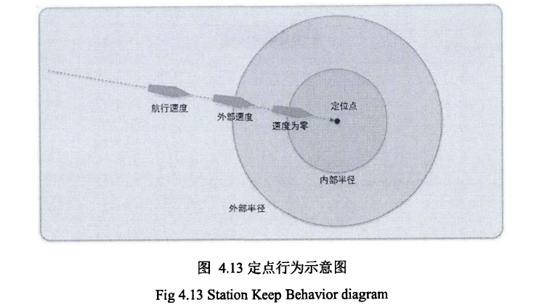

图 5‑24 定点行为示意图

在外半径外部USV以正常的航行速度行驶，当定点行为运行时，USV速度开始向外半径速度靠近，并在外半径位置时速度确定为外半径速度。外半径到内半径这段距离是速度线性衰减区域，当USV到达内半径后，保持在内部完成定点。在外半径外的速度为，外半径速度为。当USV距定位点的距离d大于外半径时,USV渴望速度:



在内半径时，USV渴望速度:



在外半径内，内半径外时，USV渴望速度;



定点行为的替代方案可以是一个活跃的Loiter围绕非常狭小的多边形的巡逻行为，但是这样操作会特别频繁，不易控制。该定点行为节省能量，并目标是旨在最小化推动力使用，可以配置为保持在预设点，或USV恰好在行为转变为活动状态时的任何地方。

定位点被设置通过以下两种方式:预先指定的固定位置，或当船USV转入运行状态时它的当前位置。最直接简单的方式为指定固定点，USV根据具体位置航行至定位点，完成定位点行为，如图4.13。第二种航行状态转入定位点行为则是选择USV当前位置对定位点设定，由于速度较快，很难立即减速到当前位置保持速度为零，所以设定一个时间，称为摆动时间。在摆动时间内定位点会随着USV的航行而移动,超出这个时间，定位点固定，USV减速在内半径内速度为零，如图 5‑25所示。不可避免的由于速度快的问题定位点固定后，USV未减速停到内半径里，此时USV迅速掉头驶入内半径，减速为零。

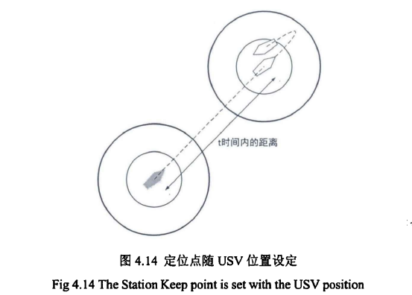

图 5‑25 定位点随USV位置设定

定点行为可以配置为以“被动”模式运行。该模式主要在其到达内半径之后起作用，即行为使USV在定位点出现并输出优选速度为零的点时启用。在正常模式下，一旦USV滑出内半径，行为就会开始输出一个首选的航向和非零速度。在被动模式下,行为将使USV漂移或以其他方式移动到由漂移半径指定的距离，然后再恢复输出优选航向和非零速度。如图 5‑26所示。

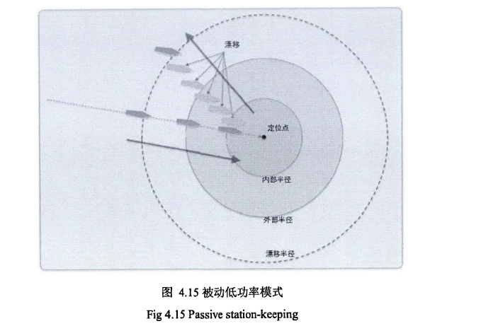

图 5‑26 被动低功率模式

这种行为模式被认为是“低功率”，因为在恢复积极寻找定位点之前可能是长时间的漂移。设计了两个保护措施，以确保当行为处于“定位点搜索”模式时，它不会被挂起或停留在此模式下比预期或需要的时间更长。通过在USV既不向内径方向前进，也不是在内半径方向达到平衡速度状态。

④追踪行为

追踪行为是驱动无人艇在给定位的相对位置上跟踪或追随另一个指定的船舶。

当发现可疑目标， USV对目标跟踪，确认目标是否有危险。追踪就是如果他船在航行，无人艇将会在其后一定距离一定角度内尾随,根据可疑船舶的动态，确认下一步无人艇所有采取的行动。由于跟踪的目标不一定沿直线一直航行，它的航行轨迹可能是不规律变化的，所以根据目标的航行变化，USV路径也要跟着随之变化，在能力范围内尽量让追踪时所应保持的距离和角度误差最小。

直线趋势外推法，是时间序列预测中用以测定长期趋势的一种方法l5"。它依据时间的数列所反映出来的变动趋势,运用数学方法配合直线以预测未来发展变化的趋势。直线趋势外推法，其自变量是时间的顺序，因变量为数列中每项数值，求出线性方程，并且进行预测。

(1）分段平均数法

它是将一个时间数列分成若干段，每一段都计算出一个平均值，这一值为这个段上的代表值，将两段上的平均值位置相连，得到趋势直线。延长趋势直线，能够对后面的数值进行预测。半数平均法是使用最多的，将时间的数列分成两部分，前半部和后半部计算出各自的平均数。将平均数点移至每个半部分的中间，将这两点连成一条直线，即为所求的趋势直线。

(2）最小平方法

它是根据最小二乘法原理，与长期趋势直线结合，使用趋势直线方程，来外推未来的变化趋势。实际水平与趋势值离差的平方和为最小，一般认为用最小平方法所配合的趋势直线，是最佳直线。

实现追踪行为分为三步:

第一步,确定当前被追踪船的具体位置。利用外推法求当前被追踪船船位坐标;

第二步，根据被追踪船船位，推出追踪点位置。

第三步，根据USV与被追踪点的相对位置，计算出不同情况下USV追踪时应保持的航向航速。

前两步是基础推算，得到想要的被追踪船位及追踪点位置，第三步则是通过追踪的原理设计，最终的到理想的航向航速。

(1）利用外推法求出当前被追踪船位

因为USV收到的是通过传感器传来的被追踪船位信息，通常这个信息是有延时的，根据船位的历史信息，利用外推法可以推算出当前的船位信息是当前可行的方案。

利用外推法推算被追踪船船位信息有以下六个步骤:

第一步:确定当前本船位置和轨迹。

第二步:确定当前被跟踪船的位置和轨迹。

第三步:设置USV与被跟踪船当前的距离。

第四步:确认是否外推。(如果未外推对信息进行更新，并开始外推。)

第五步:根据外推得到当前的外推被跟踪船舶位置。

第六步:发布外推的时间和外推的距离。

计算当前船位是通过上一次发布船位的时间与现在的时间差为判断点，即



如果,得到的新船位即为上一次的发布船位;如果，得到的新船位也为上一次的发布船位;,为一般情况，被追踪船舶上一个发布的位置点距当前位置的距离为，USV当前速度，定义外推开始时间和外推结束时间，当时，



当时，



当时，



根据被追踪船航向，可得到当前被追踪船位置:



外推法得到被追踪船的当前具体位置，再根据追踪角度、追踪距离可以推算出追踪点的具体位置,USV向追踪点航行,实现追踪行为。追踪点坐标:



其中是追踪距离，是追踪角度（绝对角度)。

USV追踪他船不是简单的以被追踪船为一个点进行追踪，而是根据USV距追踪点的位置的不同，采取不同的追踪措施。

(1)USV在捕获半径外

根据转向点行为，将追踪点作为下一转向点进行航行。这种情况下，无人艇在捕获半径外部，此时应做的是尽快到达追踪点，跟追踪点咬合才能进行有效的追踪，如图 5‑27所示。将追踪点视为一个可动的追踪点，通过转向点行为向这个点航行，详情请看转向点行为。

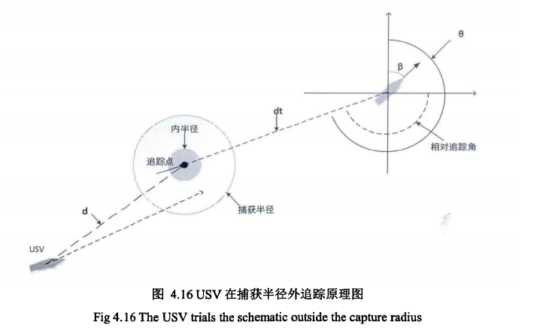

图 5‑27 USV在捕获半径外追踪原理图

(2)USV在捕获半径内

此时USV处于相对较稳定的追踪位置，要保持与被追踪船的距离方位，达到较好的追踪效果，如图 5‑28所示。图中参数:已知被追踪船航向为，捕获半径nm,内半径,USV船位,被追踪船位,追踪点位置是,USV到追踪点距离，USV到m点的距离，求USV理想航向角。

求m点坐标:



USV到m点的距离:



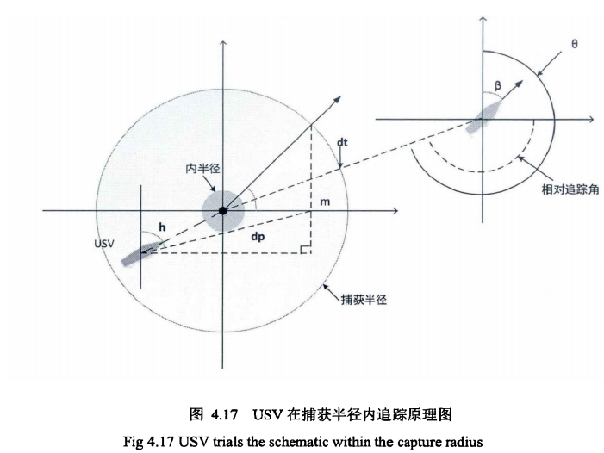

图 5‑28 USV在捕获半径内追踪原理图

USV理想航向角:



速度目标函数:



(3)USV在内半径内直接与被追踪船的航速、航向保持一致即可，如果USV在追踪点前，那可以使航速变为。

⑤驱赶行为和拦截行为

驱赶行为是非危险目标或危险较低的目标时，对其进行挤压，让它驶离;拦截行为则是发现目标即将产生威胁时对其进行的拦截行动。两个行为的共同点都是在较为紧急的情况下执行的，并且在构建过程中也较为相似。

在构建驱赶行为时，是通过将转向点行为原理与追踪行为原理相结合，使驱赶行为能达到驱赶其他船舶的目的。首先设置驱赶点,根据驱赶行动所需的USV站位要求，将驱赶点设置在左（右）前方45°距目标船位置，可认为设置具体大小，如图 5‑29所示。

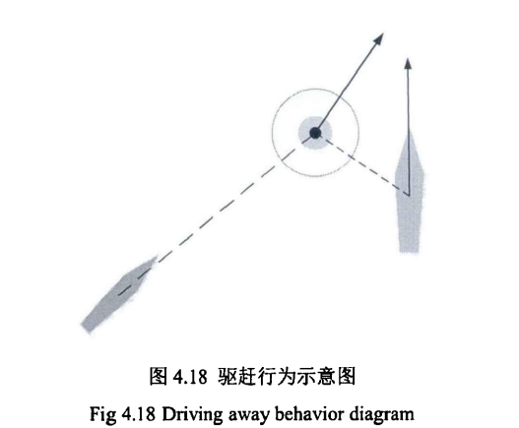

图 5‑29 驱赶行为示意图

在驱赶行为中仍然像追踪行为一样有内半径，捕获半径，USV在捕获半径外使用转向点原理达到捕获半径内部，之后根据追踪行为原理，保持USV与目标船舶速度成一定角度航行，使目标船被迫转向，而在内半径内则会保持速度，与目标航向的一个固定夹角为固定航向航行，达到驱赶目的。

拦截行为同样是通过两个行为原理相互配合完成，如图 5‑30所示。

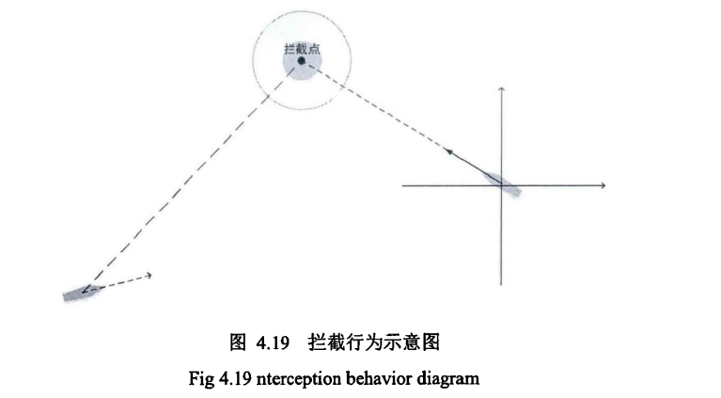

图 5‑30 拦截行为示意图

当USV在捕获半径外部时，利用转向点行为快速到达捕获半径内，这是根据定位点原理将USV控制在捕获半径内，达到拦截效果。拦截点的选择可由目标船速的大小进行设定，一般将拦截点设在目标船正前方左右各30°范围内即可。

⑥打击行为

打击行为是一个比较特殊的行为，在非战争时期较少应用，而且对武器的要求，设备的部署都有着严格的把控，本文为了水面警戒巡逻的完成整性设计此行为,并未对内部的武器设备的攻击范围、搭载需求等实际执行中的过程进行设计，只是对防卫时USV的有利站位进行了拟定。

对于大多数海战近距离战斗来说，与他船平行并速度相同是最稳定的攻击方式，打击准确，相对静止，使用近距离武器攻击效果最佳。就现代战争这种情况较为少见，只能对一些小型危险性较小的较为实用。还有一种属于自毁式攻击模式，在特殊时期，效果极佳。首先USV要保持较高的航速，其次还要准确的撞击目标船，这就对USV得航行路径及其撞击点要求十分严格。

⑦行为选择

行为选择就是动态的调用行为，当USV在执行任务时会有多个行为的参与，整个任务中行为的调用不能是静态的，如当执行巡逻任务时，USV正在执行巡逻行为，发现目标，这时要求它执行的是转向点行为，目标解除后继续回到巡逻行为。这个过程中如果没有行为选择的控制在其中将是一个复杂的过程，每执行一个行为都要重头开始,因此利用分层模式声明的方法对行为进行切换将简化这个过程，动态的调用行为，让任务顺畅完成。

行为的切换是通过分层模式声明实现的。分层模式声明将控制行为的不同信息进行分层管理，通过激活或者关闭控制行为的参与，适用于复杂任务多个行为参与的动态的调用行为。

在一个任务中，需要多个行为参与，根据不同的模式声明可以很快的调度对应的行为，如图 5‑31所示。声明开始时定义一个空白模式，此模式下不会产生任何行动，图中字母代表不同的模块，暗色的代表可现实模块。例如想要实现拦截行为，可将“A”视为拦截任务模块，“D"”，“E”分别是转向点行为模块和定点行为模块，“S”,“T”分别是激活模块和关闭模块。想要激活激活定点行为要将模式设为A:E: S。



图 5‑31 分层模式声明

利用分层模式声明完成行为的切换是一种有效的方法,根据不同的任务设置不同的分层模式声明，保障任务的顺利完成。

根据行为的运行状态不同,设定了5个标志显示行为的运行状态:结束标志、闲置标志、运行标志、未激活标志、激活标志。结束标志表示行为已结束，其他4个标志如图 5‑32。



图 5‑32 行为运行状态

闲置标志表示行为属于闲置状态，等待调用。运行标志表示行为运行，其可分为未激活状态和激活状态，通过未激活标志和激活标志表示。将这些信息发布给信息管理系统，决策行为的实现及输出。

根据不同的运行状态可以清晰的看到那些行为正在运行，那些没有运行，通过转台标志的不同可以看出在执行任务的过程中行为并不是未激活时都是闲置状态，有些事处于运行未激活状态，就像巡逻行为转换成转向点行为，虽然只有转向点行为被激活，但巡逻行为并不是直接处于闲置，而是保持运行状态等待转向点行为结束后再次激活巡逻行为。

### 水下目标探测任务一体化控制技术

水下目标探测任务一体化控制技术是指将航行控制与水下目标探测任务相结合的技术。无人舰艇在执行水下目标探测任务时，需要通过合理的航行控制和载荷控制，实现对目标的准确探测和定位。这项技术要求舰艇能够根据任务需求和水下环境的特点，选择合适的探测方案和路径规划，同时实时调整舰艇的航行和载荷控制，以提高目标探测的效率和精度。

水面无人艇(USV)任务载荷是指为满足水面无人艇使命任务、实现作战或作业功能而配置的水声、电子和光学等设备,水中武器,以及水下作业工具等。水面无人艇的使命任务决定其应具备的作战或作业功能,作战或作业功能决定其应配置的任务载荷。使命任务不同,对任务载荷的功能和性能要求不同,对任务载荷的类别和数量要求也不同。一个使命任务可配置多种任务载荷,一种任务载荷可支持完成多个使命任务。鉴于水面无人艇尺寸和能源有限,不可能像大型舰艇那样将探测、对抗、通信、指挥控制、武器等系统或设备全部集成在一起。根据水面无人艇的排水量级别、任务载荷能力和空间,所能担负的使命任务有所不同;即使担负同样性质的使命任务,其执行任务时的作战范围、持续时间和能力也不一样。

水面无人艇的任务载荷可按使命任务来划分,通常包括侦察设备、目标探测设备、海洋测量设备、信息对抗设备、武器等。按照水面无人艇的使用工作状态，可将任务载荷划分为水面用任务载荷和水下用任务载荷。水面用任务载荷主要为电子、光电设备和水面武器;水下用任务载荷主要为声学、光学和电磁学设备以及水中武器等。

水下侦察设备主要包括成像声呐、水下电视机、水声测量装置等,主要用于对敌方近岸海域和敏感海域的水下目标和水下工程设施进行探测,以及对非合作舰艇噪声和回声信号的测量等。水下探测设备主要包括主被动探测声呐、成像声呐和水下电视机等,用于对水下障碍物、水雷、沉船等水下固定目标和舰艇等机动目标的探测、分类、识别和定位,海上石油和天然气田调查,以及水下结构物和水下设备检查等。

海洋测量设备包括海底地形地貌、海洋水文气象和海洋水声等海洋测量仪器。海底地形地貌测量设备包括多波束测深声呐、浅层剖面仪和侧扫声呐等设备;海洋水文气象测量设备包括气象站、声学多普勒流速剖面仪和温盐深测量仪等设备;海洋水声测量设备包括水声测量仪表和水声测量换能器等。海洋测量设备用于海洋调查、海洋科学研究、海上航道和港湾的勘测等,有部分设备与水下侦察和探测设备功能相同。水中武器包括微型和轻型鱼雷、水雷、深水炸弹和灭雷炸弹等。主要用于毁伤舰船目标、水下工程设施、水雷等。

声学侦察探测和海洋测量设备指利用声波传播和反射原理,接收和发射声波,实现探测水下目标、测量海洋水文气象参数、侦测敌舰艇噪声和测量海洋环境噪声的水声设备。其主要包括侧扫声呐、多波束测深声呐、浅层剖面仪、测高仪,声学多普勒流速剖面仪、温盐深测量仪,球鼻首阵声呐,舷侧阵声呐,拖曳阵声呐,拖鱼、垂直阵声呐,水声测量仪表和水声测量换能器等。

如图 5‑33所示，在无人测量艇路径规划中，将测绘作业区域划分为不含有障碍物的区域A和含有障碍物的区域B，结合各区域特点开展针对性的路径规划。

在正式测绘作业之前，操纵无人测量艇绕障碍物航行以确定障碍物的尺寸，并界定碍航区域E。根据无人测量艇同障碍物E的相对尺度,将无人测量艇视为质点，进而对区域E膨化处理，得到膨化后的碍航区域D。

区域D边界向四周分别扩展一个旋回圈半径得到区域C。在区域C内利用避障算法实现测绘路径作业。将区域C边界沿平行于所布测线的方向扩展至测区边界，扩展后不含区域C的部分即为区域B。

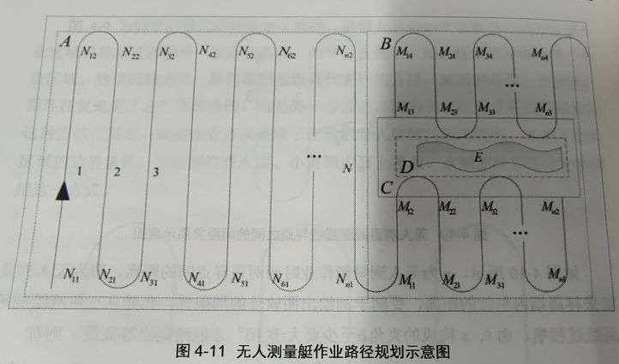

图 5‑33 无人测量艇作业路径规划示意图

针对上述划定的各待测区域,结合图5-33公出各区域的路径规划策略。(1)在区域A中，以剪草机模式进行测绘。根据测绘精度以及绘图要求测线间距与相邻两侧点间距的要求,确定测线间距，根据旋回圈直径确定转向点与测绘边界的距离，据此确定测绘路径上的各个转向点的位置，将第条测线靠近起始点一侧的转向点标记为，对侧的转向点标记为。

(2)直线部分的路线由点到点确定，如从到，由到，由到。转向部分采用半圆弧模型，与测线相切。

(3)当行驶至区域时,区域被障碍物隔开为两部分，首先只在其中一侧进行扫测，直线部分同样由点到点确定，转向的半圆弧模型也与区域中相同，转向点设置为测线与区域边界的交点，将原属于同一条测线的4个转向点标记为，测绘作业路径为到，由到，由到 (具体方向根据实际确定)。

(4)当无人测量艇行驶到绕过障碍物行驶至，作业路径由A*算法产生。

(5)无人测量艇到时。驶向，然后转向，由至，直至由至，驶出区域。

A*算法是一类适用于全局环境信息已知的路径规划方法。因引入了启发式函数，故也称其为启发式算法。A*算法是在Drjkstra算法的基础上发展起来，从起起始节点出发，依次对当前的子节点权重进行更新，并用子节点中权重最小者对当前节点更新，直至遍历所有节点（或者当前节点为目标节点)为止。A*算法考虑了移动机器人目标点位置信息，沿着目标点位置开始搜寻，与Dijkstra算法相比路径搜寻效率更高。在A*算法中给出以下定义:

k:路径规划中已规划过的某个节点。

:路径规划搜索过程中的节点。

:分别为节点的横、纵坐标（其中“.”表示从属关系)。

：到的实际移动距离。

:启发函数，到的启发距离。

:，的路径评价函数。

:存放等待扩展节点的队列集合。

:存放已扩展过节点的队列集合。

:扩展节点函数，当节点不是障碍点或之前没被扩展过，执行插入节点函数，将其插入列表。

:插入节点函数，将节点按值的大小降序放入列表中。

采用栅格地图和八邻域节点扩展法，将移动机器人以当前节点到目标点的欧氏陌离作为启发式函数（式中“.”表示从属关系):



图 5‑34中给出A*算法的流程。通过计算获得初始规划路径



图 5‑34 A*算法路径规划流程

在无人测量艇在测绘作业路径规划过程中,采用评价函数最小的节点作为扩展节点并将该节点存入列表中，直至扩展至目标节点。在算法中给出定义的函数文件:为用于计算启发式函数值;为获取节点的后继扩展列表;为计算传给列表的值；为返回Open节点的位置索引。

如图 5‑35所示为在障碍物环境下A*算法为无人测量艇规划出的从到的路径。利用A*算法产生的路径，无人测量艇可从起始点运动至目标点，同时较好地规避了障碍物。

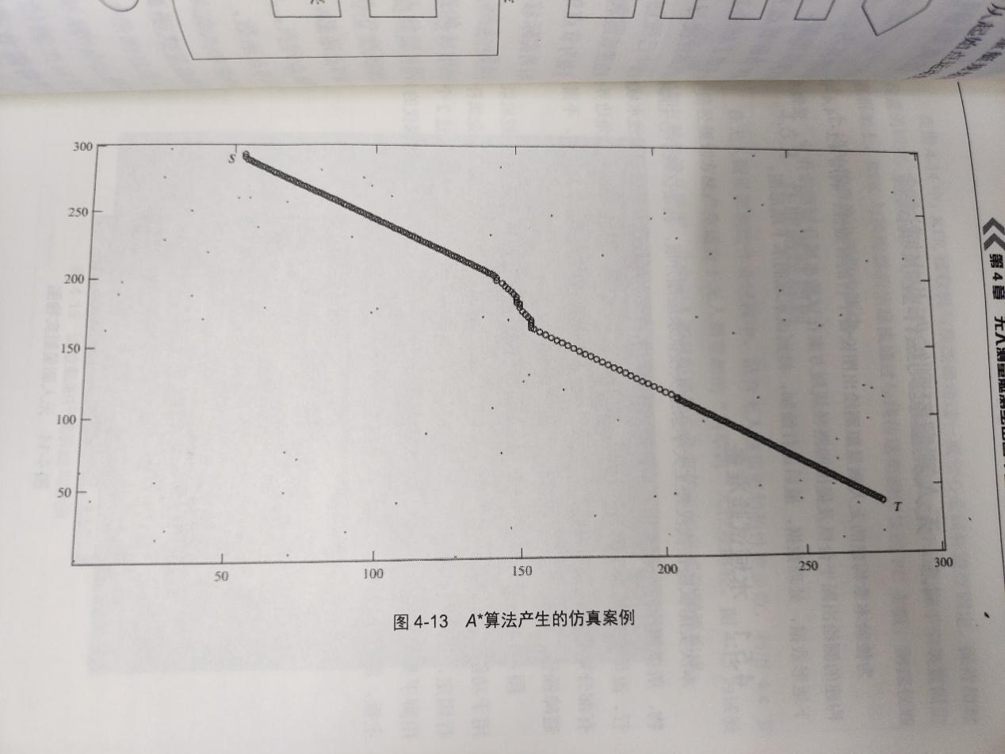

图 5‑35 A*算法产生的仿真案例

### 水面目标跟踪任务一体化控制技术

无人艇在水面的目标跟踪主要任务是在视频流中仅给定位置信息的情况下定位目标。本小节主要介绍典型基于核卡尔曼滤波器进行目标跟踪的算法，讨论KCF算法的局限性，提出相应的解决方案：对目标分别提取HOG纹理特征和颜色特征，然后根据两个特征的响应值进行加权融合，可以有效地区分目标和背景干扰物，以强调目标和干扰物之间的纹理特征差异，从而提升跟踪的精度和成功率。

海面目标跟踪主要任务是在视频流中仅给定位置信息的情况下定位目标。到目前为止，虽然目标跟踪的研究取得了很大的进展,但仍然很难建立一个能够应对多种情况(如光强变化、目标变形和快速运动、背景杂波等)的鲁棒跟踪器。基于相关滤波器的算法KCF是目前最有效的跟踪算法之一。主要思想是利用相关运算来反映候选(目标样本)和目标模板(滤波器)之间的相似性,然后根据相关响应峰值得到最相似的样本。此外，时域中的相关运算可以在频域中通过单元操作来实现，这使得该算法的计算速度比其他典型跟踪器的计算速度快得多。但是在实际跟踪应用中，海面目标出现模糊或者纹理特征接近周围环境的纹理特征时，传统KCF跟踪器往往会受到干扰，从而导致跟踪失败。由此可见，单一的特征无法充分描述目标信息，而且对复杂环境的鲁棒性不足，很多学者便想到了采用多种特征融合使用的方法，但是这会给算法带来很多额外的计算量，使算法的性能大大降低。所以根据不同的使用场景，选择不同的特征加以融合，以及融合时各特征的权重分配就显得尤为关键。本章为适用复杂环境下水面无人艇跟踪的需求，对目标分别提取HOG纹理特征和颜色特征，为了减少运算量，对颜色特征还进行了降维处理,然后根据两个特征的响应值进行加权融合，可以有效地区分目标和背景干扰物，以强调目标和干扰物之间的纹理特征差异，从而提升跟踪的精度和成功率。

1. 特征介绍
   1. HOG特征

梯度直方图(Histogram of Gradient, HOG)通过计算目标图像不同区域的梯度值并将所有局域计算的结果以直方图的方式统计出来，反应的是目标的纹理信息。由于其在实际应用中表现良好，一直是视觉领域中使用最为广泛的特征之一。其提取的过程可以分为以下三步:

图像归一化由于在对海面目标图像进行处理时，目标的纹理强度会受到光照的影响，部分区域的表层曝光会使提取到的纹理信息不真实，为了避免目标图像中的小范围阴影和明暗变化，需要对图像进行压缩规范化处理。在提取纹理特征时，目标的颜色信息可以暂时忽略，因此，通常将图像按照以下公式转化为灰度图处理:



利用一阶微分计算图像梯度：首先分别求取目标视频帧内横轴和纵轴方向的梯度值,然后再统计为直方图。此外，通过求梯度，还可以过滤掉很多与纹理信息无关的干扰，例如颜色、光照等。图像中像素点的梯度为:





式中，表示输入图像中像素点处的水平方向梯度和垂直方向梯度，为像素值。像素点处的梯度幅值和梯度方向分别为:





为每个细胞单元构建梯度方向直方图。该步骤主要是为了对目标图像的每个局部区域进行编码，同时还不会丧失对图像中海面目标形态和外观的敏感性。将目标视频帧划分为单元格，如每个单元格的大小为5*5个像素，然后将目标单元格的梯度方向进行六等分，每个像素点的梯度方向落在的方向维度所对应的直方图计数加一，在对每个像素点进行如此操作后，就可以把单元格内的目标图像的梯度信息映射到直方图统计上，这也就是该单元格的六维特征向量。

* 1. 颜色特征

在视觉领域，颜色特征是我们在观察目标时最直接最有效的特征描述之一，特别是人眼，往往将颜色作为区分目标和背景的直接判断依据。而在目标跟踪中，颜色特征描述的是目标总体的颜色分布占比，对于目标本身的尺寸、姿势变化等都有着一定的鲁棒作用。

对于颜色特征的描述可以分为两个要素:一是颜色空间，二是在该颜色空间内的数学表达。目前被普遍接受的颜色空间有RGB、HSV、LAB等。其中我们日常生活中接触最多的为RGB颜色空间，利用红黄蓝三种基础颜色来描述其他色彩，被广泛的应用于显示系统，但是并不适合图像处理。HSV颜色空间包含色彩的色相、饱和度和明度，是最常用的颜色空间。LAB颜色空间由亮度和两个颜色通道构成，其与设备无关并且可描述的色域非常广泛，但是在应用于图像处理时，所进行的计算是非线性计算，因此速度较慢，不适合实时性跟踪算法。

而对于颜色空间内色彩特征的描述，最常见的为颜色直方图。颜色直方图首先建立一系列颜色域，然后计算目标图像中每个颜色域中的像素点数量，并以直方图的形式呈现出来。可以看出，颜色直方图只统计各种颜色的数量占比，而不考虑每个颜色像素的位置，因此其对目标的尺寸变化有着一定的鲁棒作用。但是当两个物体的颜色较为接近时，颜色直方图所表现得特征可能会极为相似，这就使得目标跟踪受到干扰甚至失败。为了找到一种更适合目标跟踪的颜色表达方式，Henriques 等人提出一种具有11个颜色通道的颜色空间，基于该空间的颜色直方图可以对颜色进行更加细致的划分，从而对目标的描述也更为精确，为本文所选择的颜色特征描述方式。

* 1. 其他特征

在目标跟踪领域比较经典的特征有以下四种:边缘特征、纹理特征、形状特征和颜色特征。其中纹理特征较为经典的有LBP特征。形状特征中常见的包括HOG特征和SIFT特征A。由于不同的特征所描述目标的侧重点不同，对外界不同干扰的鲁棒性也不同，很难找到一种特征可以对目标的信息进行全面、详细的描述，因此我们需要针对不同的环境和任务需求，选择最佳的特征提取方式。表 5‑1为四种特征的优缺点对比:

表 5‑1不同特征优缺点比较

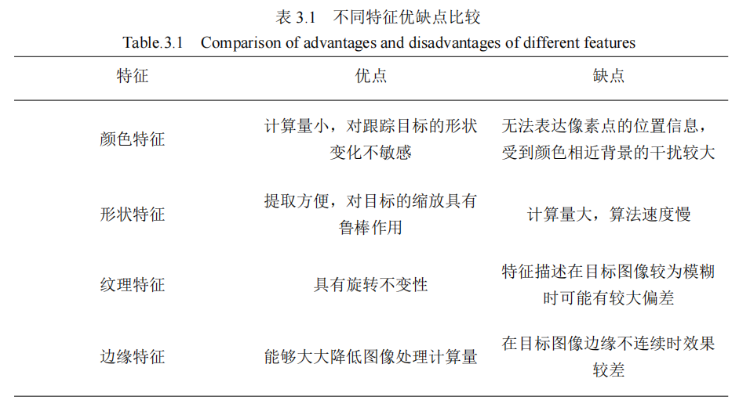

（2）多特征值融合的KCF算法

在实际的水面无人艇目标跟踪过程中，目标经常出现快速运动、模糊等问题，受到光照的影响较大，在传统的KCF跟踪算法中，通过采用HOG 特征描述目标信息，HOG特征可以削弱光照的干扰，而颜色特征由于描述的是目标的整体特征，对模糊、快速运动的目标描述效果较好，因此，我们选择用颜色特征和HOG特征融合使用。但是由于无人艇速度较快，对跟踪算法的实时性有较高要求，而在将颜色特征加进KCF跟踪算法后，由于计算量的增加，会使算法性能大幅下降。为解决该问题，提高算法速度，需要将颜色特征进行降维处理。本文选用的降维方法为LLE算法，LLE算法是近年来流形学习方法中应用最为广泛的算法之一，该算法的特点是能够将高维数据映射到低维，并且还能保留数据原有的流行结构，可以非常有效的处理本文的高维颜色特征而不丢失信息。利用这种思想，本文将海面目标的11维颜色特征降成2维的颜色特征。设获得的颜色特征向量集合通过LLE算法降维后，得到输出样本，

本文的降维算法主要分为以下三步:

(1)计算出海面目标每个颜色特征样本点的K个邻近点:对于所获得的目标高维颜色特征点，通过计算找到与其距离最近的K个样本点作为其K个邻近点，最常用的距离为欧几里得距离。其中，K为预设值。

(2)由每个海面目标样本点的近邻点计算局部重建权值矩阵:



上式为误差函数，式中，是的第K个邻近点，表示和之间的权重系数。此时，重构误差函数满足约束条件每个样本点都由他的邻近点表示，且权值矩阵每一行和为1，即。

求局部协方差矩阵，令重建误差函数最小，使满足:



其中为k阶方阵，由于，可求解局部权重系数矩阵为:



由于Z对应的行列式为零，所以需要对其进行修正:

(3）计算权重系数矩阵的前个特征值，这个特征值对应的特征向量为。由第二个特征向量到第的特征向量所组成的矩阵为低维颜色空间矩阵。

对于任意给定的特征,，其概率分布为，满足习。每个特征通过傅里叶变换可以计算出其在频域中对应的响应，然后再对每个特征的频域响应进行线性加权相加，这样就可以计算出多特征融合后的响应，计算公式如下所示:





式中，表示第帧多特征融合后的响应，是第帧中第个特征对应的响应，表示第个特征对应的权重系数。

在实际应用中，我们通过计算频域响应来衡量一个特征对跟踪目标描述效果好坏，而在多特征融合的过程中，我们需要对响应大的特征赋予更高的权重，而对效果不那么好的特征分配较低的权重。



式中，表示第个特征对应的最大响应。

为了适用海面复杂的跟踪环境，本文在传统KCF算法中加入了CN特征，使CN特征和原有的HOG纹理特征共同去描述海面目标特征。在进行两种特征模型的融合时，仅仅通过线性加权可能会使模型出现过拟合现象，从而导致跟踪失败。为此，我们还需要在融合后加入一个惩罚项。





式中，表示第个特征所对应的权重。

在复杂海况下，无人艇目标跟踪过程中，跟踪目标往往受到光线变化、外观形态改变等影响，在传统的KCF算法中，采用单一的特征对目标进行描述，对外界干扰的鲁棒性较差，提取到目标信息也不够全面，因此本章选择颜色特征和HOG 特征融合使用，融合响应为:



当海面目标的位置发生改变时，分类器以大小的窗口去搜索候选区域，和,则通过快速检测计算出。



式中，表示位移输出向量，表示和的核相关，由于本文采用的是具有十一个颜色通道的CN颜色空间，因此核函数表示如下:



由于在跟踪过程中，海面目标会发生各种变化，所以必须对融合后的多特征外观模型和分类器系数实时更新:





式中，和分别为当前帧和上一帧的目标特征模型，和是当前帧和上一帧的系数矩阵，为学习系数。

我们提出了一种基于KCF的多特征融合跟踪器，它可以实现计算效率的实时性和对目标外观和尺度的适应性。首先，在KCF原有的HOG特征基础上融入了颜色特征，为了减少运算量、提升算法性能，我们对高维颜色特征采用LLE算法进行降维处理，然后分别计算HOG 特征和低维颜色特征的频域相应，根据响应大小分配融合的权重。为了防止过拟合现象的发生，还加入了惩罚项。与改进前算法提升明显，通过结合外观和运动信息，我们的跟踪器获得一个融合了多个特征的特征，在快速运动、变形、光照等复杂海面场景下都有着不错的跟踪性能。

### 水面应对威胁的规避决策技术

分析无人艇在主动威胁下自主航行的难点与约束。通过现有的威胁规避算法的分析比较确定了采用分层结构的思想，将慎思型实时威胁规避路径规划和基于反应型的危险规避方法相结合为无人艇提供实时威胁规避指导。并对双层威胁规避结构中采用的RRT算法和速度障碍法的原理进行介绍和分析。

（1）碰撞危险度和威胁类型判定

无人艇完成危险规避的第一步即通过多种环境传感器的感知经计算机分析威胁的大小程度、判别威胁类型，之后才能具有针对性地使用不同层次的规避方法。本节通过对国际海上避碰规则中的CPA进行分析，建立碰撞危险度计算评价方法，并通过危险度数值变化判断威胁类型。

最近会遇点CPA(Closest Point Approach)是无人艇在将来某个时刻最接近障碍船的点，使用无人艇和障碍船的当前位置、速度和航向计算CPA。当前时刻到无人艇与障碍相距最近的时间间隔使用,表示，最接近点CPA与障碍物之间距离使用表示，两者的计算方法如下:



其中表示从当前时刻到最接近点的时间，是当时无人艇和障碍物之前的最小距离。CPA的简单示例如图 5‑36 CPA (Closest Point Approach）示意图所示，其中红色和蓝色的点分别代表某一时刻无人艇A和障碍船B的位置。可以看出CPA发生在第三个点之后，是无人艇从位置A到CPA所需的时间，如图中的绿色线段所示。

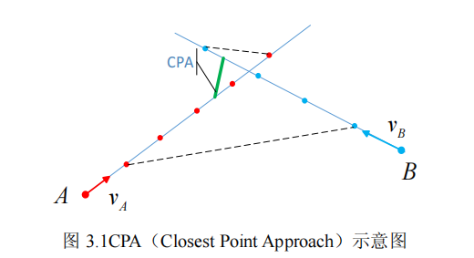

图 5‑36 CPA (Closest Point Approach）示意图

无人艇在任务航行环境中既有静态障碍物又有遵守国际海上避碰公约的普通船舶，还有敌方碰撞威胁船只。因此需要通过判断障碍物的实际情况选择常规避碰方法或基于行为的紧急避撞。判断威胁类型的主要思路是首先针对障碍展开常规避碰，若该过程中无人艇的碰撞危险度未得到有效降低反而有所升高，则判定障碍物为主动威胁障碍。船舶之间的碰撞危险度是对未来发生碰撞可能性和紧要程度的描述，通常由两船之间的相对距离、相对速度、航向角以及DCPA和TCPA进行综合计算得到。

船舶之间的碰撞危险度研究和表示方法有很多，例如加权平方求值法，模糊逻辑法等。加权平方求值法是由Kearon提出，该方法将最短会遇距离和最短会遇时间分别乘上加权系数然后经平方求和得来，计算公式如下:



加权平方求值算法中，碰撞危险度值越小，则发生碰撞的可能性越大，该方法过程简单，复杂度低。然而加权平方求值算法将和,两个单位并不统一的指标加权平方求和导致结果并不精确可靠，只能作为船舶驾驶员的简单参考。模糊逻辑法计算碰撞危险度由Hasegawa提出,该同样根据最短会遇距离,和最短会遇时间推算碰撞危险指数(CRI)，通过将和作为模糊逻辑的输入，利用模糊算法中的多个迭代判断输出碰撞危险指数的数值表示。

本文综合碰撞危险度计算通过对无人船与动态障碍船的最短会遇时间和最短会遇距离的归一化加权和来确定。最短会遇距离是两船是否发生碰撞的直接描述，

当时若两船仍以当前速度匀速航行则两船必发生碰撞，当时表示两船未来存在碰撞的可能性;最短会遇时间是两船是否发生碰撞的间接描述，时随着最短会遇时间的增大碰撞危险度减小，表征了船舶会遇局面的紧迫程度并为避碰时机提供参考，则表示无人艇正在远离障碍，没有碰撞危险。

分别采用不同的碰撞危险度函数将最短会遇时间和最短会遇距离进行归一化处理，方便综合碰撞危险度的加权求和。

用最短会遇距离表示的直接碰撞危险度函数:



用最短会遇时间表示的间接碰撞危险度函数:



上述两式碰撞危险度函数中，分别为根据无人艇机动性能预先设定危险程度距离阈值和时间阈值。

无人艇与障碍威胁船的碰撞可能性与威胁类型的判定由综合碰撞危险度确定。综合碰撞危险度通过将最短会遇距离表示的直接碰撞危险度和最短会遇时间表示的间接碰撞危险度加权求和计算。



上式中直接碰撞危险度和间接碰撞危险度的权值都取为0.5。通过无人水面艇和障碍船之间的综合碰撞危险度的变化来判断未来发生碰撞的危险程度和障碍船的类型。

（2）威胁规避系统决策流程



图 5‑37 无人水面艇自主航迹规划与避碰决策流程图

无人水面艇自主航行过程分为三部分如图 5‑37 无人水面艇自主航迹规划与避碰决策流程图所示，从上至下依次为感应部分、威胁规避部分和执行部分。无人艇的信息获取和预处理部分为感应部分，主要包括电子海图、毫米波雷达、视觉传感器、GPS、惯导等信息采集单元，并通过计算机处理将这些信二值化，经信息融合、坐标变换得到规划避碰层可用的信息。电子海图提供静态障碍物信息，毫米波雷达和视觉传感器获取动态障碍船方位、距离、速度等信息，GPS、惯导、电罗经提供无人水面艇自身的精确位置、速度、航向和姿态信息;威胁规避部分首先利用无人艇与障碍物位置、速度等信息对碰撞危险度做出评价，并经分析后采用慎思型在线实时规划算法或反应式避障方法获得合理规避障碍物的航迹点序列或无人艇执行危险规避所需采取的航速、航向变化机动动作;无人艇自主航行的执行部分是由航行控制器和自动舵、螺旋桨组成，航行控制器根据规划出的平滑航路推算跟踪航迹所需的期望速度与航向，再交由自动舵和螺旋桨执行。

本文重点研究了无人艇自主航行中的威胁规避部分，采用了分层的思想对无人艇所处不同的环境态势采取不同的威胁规避方法，将整个威胁规避过程设计为双层结构，第一层采用改进的快速搜索树(RRT)算法进行任务执行的实时避碰路径规划，在周期滚动的执行在线规避路径设计过程中对相持态势下的航路安全威胁进行规避;第二层采用基于行为的避碰方式，使无人艇能够在快速动态变化的环境中对第一层设计的局部路径进行再次修正，以此实现反应式危险规避。本文采用的双层威胁规避结构又可以称为慎思-反应式体系结构，第一层实时规避威胁路径设计为慎思层，该过程是在环境信息基本已知的预测规避，使整个路径规划与避碰过程具有长远性。慎思层的规划结果是获得规避威胁的最优的航迹点序列，经平滑后得到目标航迹;第二层反应层是无人艇近距离应对突发和高速障碍威胁的避碰过程，反应层通过改进的速度障碍窗口算法直接计算无人艇避碰过程中所需的最优速度和航向角，并提供给自动驾驶仪执行避碰。

（3）RRT算法的障碍规避算法原理

RRT路径规划算法全称快速随机搜索树(Rapidly-exploring Random Tree),它是由爱荷华州立大学LaVall SM.在1998年提出并引入路径规划问题研究当中的。RRT算法是一种基于采样的路径规划方法R，与人工势场法、D*算法、A*算法等传统基于搜索图路径规划算法相比不需要对C空间进行预处理，路径搜索速度快，且方便的根据航行器的实际运动学限制加入约束条件，改进后能够在复杂动态的威胁场景中为无人艇实时规划无碰撞威胁的安全路径。

RRT算法能够根据航行器所处环境快速高效的规划出有效航路,通过在自由空间的随机采样和对目标区域的一定比例采样将航行器通过安全空白区域引导至目标区域。RRT算法适合一定区域内含有任意几何形状障碍或威胁的避碰路径规划,由此特性本文将其选定为威胁规避方法的第一层，以应对相持态势下对方舰艇对航路的干扰及其恶意投放的钢丝渔网、大型浮木等威胁。

目前RRT算法已被用于机器人、UAV的路径规划研究,斯坦福大学James J. Kuffner, Jr.将RRT算法用于解决机器人高维配置空间单查询路径规划问题，通过构建基于起始位置和目标位置的两个快速搜索随机树，和贪婪启发式方法加快无障碍路径的生成速度，此改进算法被成功应用于6自由度PUMA机器人的手臂运动。为满足无人艇高速航行中的实时航迹规划的要求，哈尔滨工程大学庄佳园等人率先将RRT算法用于无人艇的局部路径规划，并针对性的引入抑制因子、添加距离启发信息，提高了算法的执行效率，利用雷达图像二值化信息模型进行了障碍威胁的规避实验，证明了RRT算法应用于高速无人艇导航的可行性。本论文将RRT算法引入无人水面艇应对动态碰撞威胁的规避研究中，对RRT算法的随机性、盲目性、不能满足最优性等缺点提出针对性改进策略，并通过生长点的选择使RRT算法能够满足无人艇的动力学约束。

标准的快速搜索树算法主要思想即在以无人艇起始点为树根，建立一棵搜索树，树的枝叶节点是由随机算法从C空间中选取并与距离其最近的搜索树节点相连接,当搜索树当中一个节点距离目标区域小于某一设定阈值则认为到达目标。路径的产生是由距离目标点最近的节点开始，依次寻找父节点直至树根，至此一条从起始点到目标点的路径得以找到。

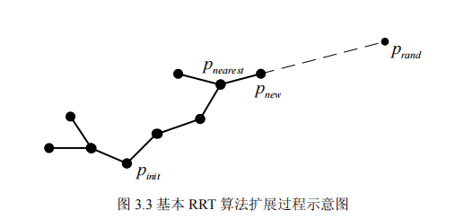

图 5‑38 基本RRT算法扩展过程示意图

具体方法为:首先确定起始点和目标点的位置并构建路径搜索空间，这里称为配置空间(C空间)，以起始点init为搜索树的树根，在配置空间随机采样一个点作为搜索树生长方向，并计算采样点距离搜索树上各节点之间的距离，选择距离最短的一个作为新节点的父节点，将搜索树从节点向随机采样点扩展单步步长L得到新节点。并计算新节点到目标之间的距离dist，若dist小于设定阈值则停止更新搜索树，并递归查找规划路径。若dist大于设定阈值说明搜索树节点距目标点较远，继续循环采样并扩展搜索树。基本快速搜索树算法的流程图如下所示:



图 5‑39 RRT基本算法流程图

从上述快速搜索树原理可以看出，当环境中存在可行的路径并且采样的数量和时间没有限制时RRT算法一定可以搜索到可行的路径解决方案。标准的RRT算法可以为机器人或无人艇从初始位置到目标位置规划处一条有效航迹，并且相对其他基于栅格或基于进化的算法具有速度快的优势，但其缺点同样也很明显，如（1）标准 RRT 算法是在配置空间进行均匀采样，没有目标性，产生大量无用的节点、造成搜索时间和计算资源的浪费。(2）产生的路径平滑性差，无法满足无人艇运动的要求。(3）由于采样的随机性导致规划出的路径很难达到最优，并且是不可重复的，在同一外界环境条件下规划出的路径并不相同。如下图所示，使用RRT搜索算法寻找一条从初始位置海里到目标位置(100,100）海里的路径，两次路径规划搜索树的迭代次数分别为290次和410次，用时分别为0.353349秒和0.534790秒。

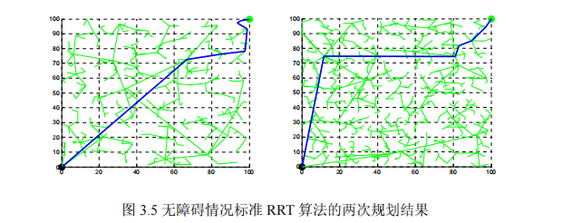

图 5‑40 无障碍情况标准RRT算法的两次规划结果

图 5‑40 无障碍情况标准RRT算法的两次规划结果中绿色线条表示整个快速搜索树，蓝色线条为规划路径，由图可见标准RRT算法规划出的路径拐点多、重复性差、路径未得到优化。针对RRT快速搜索树算法的优点和缺点提出对RRT 算法的改进，使其能够在复杂的障碍环境下以最快的速度规划出最优路径。

RRT 算法稍加修改即可执行威胁规避的路径规划，即在原始RRT算法中引入障碍检查的步骤，在每次采样之后将新的节点和与之最近的树节点相连接，然后检查该连接线段与障碍物是否存在重合，如果不存在重合则视本次采样有效，如果存在重合则舍弃并重新在搜索空间中进行采样。RRT算法搜索威胁规避路径的步骤如表 5‑2中伪码所示:

表 5‑2 标准RRT算法生成规避威胁路径过程伪码

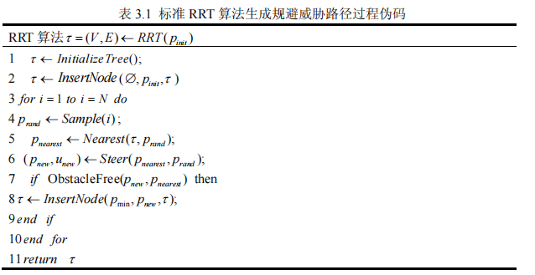

如图 5‑41 障碍环境下RRT算法威胁规避路径所示当C空间存在多个威胁区域时，RRT 算法搜索威胁规避路径的结果。图中黑色部分模拟了威胁存在的位置与大小，绿色线段即本次路径搜索过程中生成的整个搜索树，蓝色折线为规避所有威胁区域的可行路径。

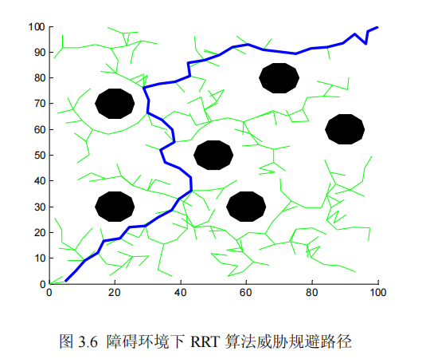

图 5‑41 障碍环境下RRT算法威胁规避路径

(4)速度避碰法原理

在近场威胁下为无人艇提供安全的航速、航向指导是进行威胁规避的关键，目前大部分威胁规避方法是在零阶位置空间进行研究的，如典型的势场法和进化算法中的遗传算法、粒子群算法等。这些算法是在零阶位置空间进行局部的路径规划故其都将障碍物在一段时间内认作静止处理，而实际情况是产生威胁的障碍物在多数情况下是有速度的，故紧迫危险局面或威胁具有目的性时静止的假设并不合理。Fiorini在1998年提出速度避碰法，该方法将障碍规避研究引向速度空间，通过机器人和障碍物的相对速度和相对距离进行避碰设计，该方法也被称为基于速度的一阶方法。近年来对于速度避碰方法的研究有很多，例如祖迪将速度避碰与线性规划相结合从而将非线性的机器人的碰问题转化成使目标函数最小化的多约束线性化问题l35，美国NASA 喷气动力实验室(JPL)的Yoshiki Kuwata 将速度避碰法引入到船舶安全导航中，并将其与海上避碰公约(COLREGS）相结合，研究了三种船舶海上会遇情况对遇、交叉、追越时速度避碰法的使用。

相对坐标系下的威胁规避方法:速度障碍法是一种流行一阶碰撞危险规避方法，在该方法中，通过求无人艇和撞击威胁船的速度矢量差是否与划分的相对速度障碍区是否重合来判断未来发生碰撞的可能性，若存在碰撞危险则控制无人艇机动使速度矢量差远离速度障碍区以达到威胁规避的目的。该方法主要优点是在一阶速度空间解决威胁规避问题考虑了无人艇和威胁船的速度，直接为无人艇规避威胁机动提供航速、航向指导易于实现实时化。

基于一阶速度空间的速度障碍法基本原理:如下图所示以A表示无人艇，以B表示障碍威胁船只，无人艇和障碍威胁船在t时刻的速度矢量分别、两者的相对速度为无人船速度矢量减去障碍船速度矢量表示为,。以障碍船所在位置为圆心将其膨胀为一个圆，该膨胀圆即为无人艇在位置空间需躲避的危险区域,膨胀半径，碰撞半径为无人船与会遇船之间的安全距离，该距离取决于两者的相对速度和转向角度。以无人艇所在位置为起点向障碍船膨胀圆做两条切线，则碰撞圆与两条切线所夹区域即为速度空间的避碰区域。若相对速度在该避碰区域内则无人艇必将和障碍船发生碰撞,若相对速度在避碰区域外则认为无人艇以当前速度和方向航行不会与障碍船发生碰撞。改变无人艇速度使相对速度脱离锥形避碰区即可完成避碰过程,通过计算可以得到将会发生碰撞的无人艇速度的集合，只要改变速度至安全区间即可实现危险情况规避。

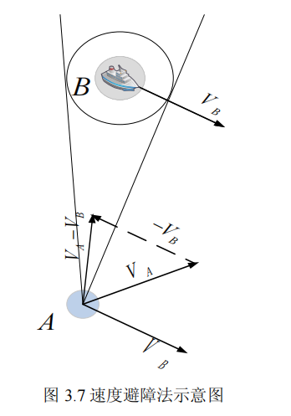

图 5‑42 速度避障法示意图

速度障碍法的数学描述:

无人艇的位置为坐标原点，以航向角速度航行，障碍船以膨胀圆B表示，速度，箱向角，是无人艇和障碍船的合速度，方向为。从无人船直线连接障碍船中心表示视线方位，视线角度为，合速度与视线AB的夹角为。将合速度分解为沿视线AB方向的分量与垂直视线方向的分量:



无人船和障碍船之间的直线距离为D，障碍威胁船的膨胀半径为R，则可以定义无人船的安全航行角:



安全航行角表示满足航行安全的最小夹角，通过比较相对航速和视线AB之间的夹角和安全航行角之间的大小关系可以判断当前航行速度是否会导致碰撞发生。



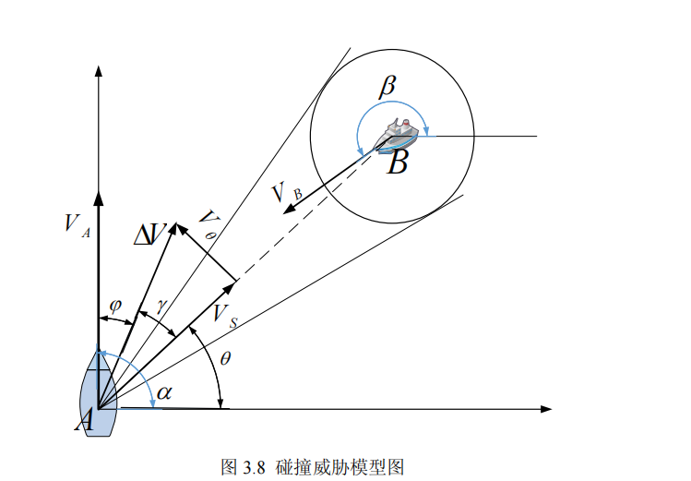

图 5‑43 碰撞威胁模型图

时无人艇以当前航速航行不会与障碍船发生碰撞，不需要做避碰规避，

表示无人艇需要做碰撞规避动作改变航速或航向以避免与障碍船发生碰撞。由图 5‑43 碰撞威胁模型图速度避障法数学描述可以看出相对速度和视线AB之间的夹角可以通过下式计算:



可以看出相对速度和视线AB之间的夹角是关于的函数:





进而求得









由以上推导可以求得相对速度和视线AB之间的夹角y与无人艇速度，障碍物速度，以及速度矢量角之间的关系，为避障速度改变量提供理论数学模型。由于在实际规避过程中只能对无人艇速度及方向做出改变，且障碍物速度存在不可预测性能因此假设很短的时间内障碍船的速度不变，因此上式可以近似简化为:



其中：





由以上各式综合可得相对速度和视线AB之间的夹角的变化量表示



由碰撞威胁模型中构成的三角形关系可得:







将以上三式代入的计算公式中，可将其改写为:





式中△为时间内无人艇速度大小的变化量，为时间内无人艇速度方向的改变量。则可以近似认为是垂直于原速度方向的改变量



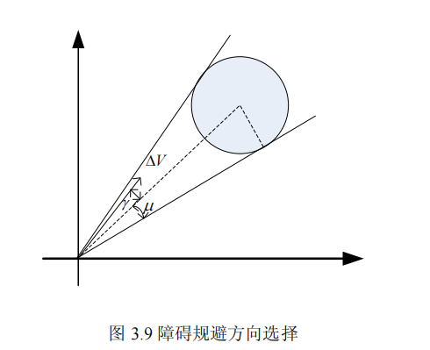

图 5‑44 障碍规避方向选择

当无人艇存在与障碍船碰撞的危险的时候，需要通过调整使无人艇的速度脱离可能发生碰撞的速度集合。的调整有两种方式即向左转或向右转，的调整范围为



综合上述两式得到无人艇速度改变量与相对速度改变量的关系:



经上式得到无人艇速度改变量△V 与相对速度△V改变量的关系后，只需计算满足避障要求的合速度△V调整的大小和方向即可通过上式计算出无人艇速度改变量AV ,,继而以△V,为目标操控无人艇即可完成对碰撞威胁的规避。

传统的机器人领域在应用速度障碍法进行动态障碍规避的过程中经常将障碍物近似看做一个质点，忽略障碍物的长宽比并用安全领域的概念将其膨胀为一个圆形，使得避障算法更容易计算处理。如在庄佳园水面无人艇危险规避方法中介绍的安全性膨胀半径:



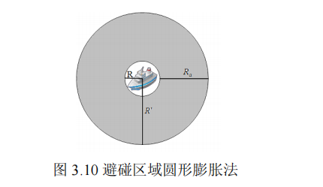

图 5‑45 避碰区域圆形膨胀法

上式及其示意图中R表示简化为圆的障碍半径，一般以船长L的一半代替，d为领域半径。

由于无人艇在海洋环境中遭遇的动态碰撞威胁以不同种类运动船舶为主，且考虑到会遇船舶的速度及有限转角因此将安全性膨胀区域设计为椭圆更加符合实际情况，可以增加碰撞威胁规避过程中的精准度。设计以船舶航向方向为椭圆长轴，以船舶纵向方向为椭圆短轴的避碰区域模型。

椭圆形避碰膨胀区域长轴充分考虑船舶长度及速度，椭圆半长轴用表示，半短轴用表示:





式中L表示船身长度，表示船舶速度大小，为无人艇避障算法一次执行的最长时间。

如速度障碍法原理，需要从无人艇自身位置出发向障碍船只避碰膨胀区域做两条切线，以规划出避碰需要的相对速度不可行区域。当动态障碍船只由圆形膨胀法优化为椭圆膨胀区域后为了方便的求得两条切线，设计分别以无人艇和障碍船只为中心建立两个坐标系，在障碍船为原点、长轴方向为x轴的载体坐标系中求得切点位置，再通过坐标转换到无人艇载体坐标系中。

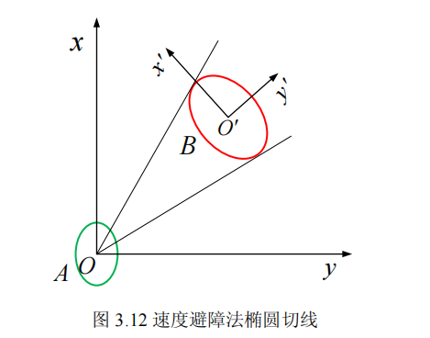

图 5‑46 速度避障法椭圆切线

如图所示，绿色椭圆表示无人艇所在位置，是USV的载体坐标系;红色椭圆表示障碍船舶经安全膨胀所得，是动态障碍船舶的载体坐标系。USV的载体坐标系中无人艇的位置为，障碍船只的位置为。则无人艇在障碍船的载

体坐标系中的坐标位置为:



其中R表示障碍船坐标系相对无人艇坐标系的旋转矩阵:



当已知无人艇在障碍船坐标系中的位置坐标后，通过几何学上位于原点的标准椭圆的切线方程:



由此已得障碍船坐标系中切点的位置坐标，再通过两个坐标系中的旋转矩阵可得无人艇载体坐标系中切点的位置:



由上式计算得到无人艇载体坐标系中位置后即可计算出速度避障法所需的切线和锥形避碰区域。

# 无人舰艇集群协同感知与认知技术

# 无人舰艇集群协同决策与控制技术

# 有人无人协同技术

## 有人无人协同的态势感知与认知技术

通过有人无人协同的合作行为控制技术，可以实现有人和无人系统之间的协调和配合，提高整个系统的任务执行效率和安全性。各个部分的内容将深入探讨有人无人协同技术在态势感知与认知、任务分配与规划以及合作行为控制等方面的关键问题和方法。

### 态势感知概念模型

态势感知（Situation Awareness，SA）最早应用于研究飞行员对当前所处飞行状态的认识和理解，仿照人的认知过程，态势感知被分为察觉、理解以及预测三个层次。各层次的信息流关系如图5‑1所示。

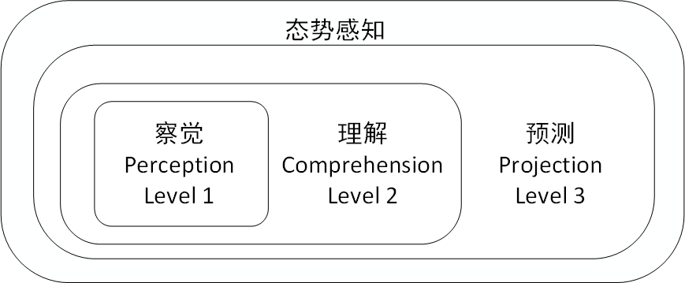

图5‑1态势感知层次图

各层次之间是逐层递进的，随着层次的深入信息逐渐精炼，信息概念逐渐复杂，逐渐接近人的智能水平，各层次的具体解释如下：

Level1-察觉（Perception）：

察觉是指获取环境中的态势要素的过程，其中包括相关态势要素的状态、属性以及动向等。例如，一个要做决策的指挥员需要知道在关注区域内所有关于敌我双方位置、类型、数量、作战能力以及动态方面的精确信息，并掌握各方之间的关系。

Level2-理解（Comprehension）：

理解是指对Level1中收集到的基本态势要素进行综合，并对态势要素进行重要性判断和性质判别的过程。例如指挥员从侦察网络中得知有多个敌方平台编队出现在附近区域，有效的态势感知理解过程需要能够从以上基本信息中获取到敌方意图。

Level3-预测（Projection）：

预测是指对未来战场形势发展的估计，它是基于Level2中对当前态势的整合和合情推理形成的对未来时间段内战场变化趋势的预测。在以上态势理解的情景中，有效的战场态势预测需要结合敌方平台的编队行进情况，预测它们可能的攻击目标，为防御做好准备。

### 态势感知信息推理模型

需要针对各信息流的数据特点，选择合适的推理方法实现信息整合过程。其中，针对有人无人系统战场态势感知的问题情境，主要采用的数据推理工具有聚类，云模型推理和神经网络。：

（1）神经网络推理：

使用神经网络进行威胁评估工作，基于神经网络模型的专家系统与传统专家系统在知识表达、知识获取以及推理形式上存在差异：首先知识表达形式由显式转变为隐式；其次知识获取是通过数据驱动的训练过程获取，一定程度上避免了专家系统主观性因素；最后神经网络的推理模型采用并行神经元模型，这与传统的逻辑推理模型存在差异。一般来讲，基于神经网络构建知识库主要包括两个步骤：首先需要结合数据形式设计合理的神经网络连接结构和训练算法，再通过数据驱动的训练过程来获取神经元阈值和神经元相互之间连接权值，即完成知识获取过程。

比较经典的神经网络算法包括BP（backstepping）神经网络，径向基（RBF）网络，小波神经网络等。其中BP网络是最为常见，应用最为广泛的神经网络算法，其网络结构分为输入层，隐含层和输出层。深度神经网络是由多个单层非线性网络叠加而成的，其中包含编码模块和解码模块：编码过程即输入信息向隐含特征空间的映射，解码过程是将隐含特征还原到输入空间的映射。按照编解码的模块数量和拓扑结构，可以将网络大致分为FFDN，FBDN以及BDDN三类，其大致分类形式如图5‑2所示：

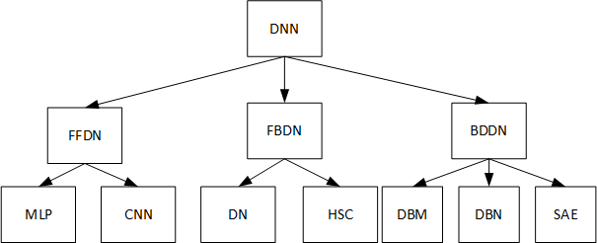

图5‑2深度神经网络分类

a）前馈深度网络（FFDN）:

FFDN网络的特点在于网络结构中只包含编码器，整个拓扑直接由多个编码器层叠加而成，典型的FFDN网络有多层感知机（MLP）、卷积神经网络（CNN）等。

b）反馈深度网络（FBDN）:

与前馈深度网络相反，FBDN网络拓扑只由多个解码器层叠加而成，典型的FBDN

网络形式有反卷积网络（DN）、层次稀疏编码网络（HSC）等。

c）双向深度网络（BDDN）:

FBDN网络中会同时包含编码器和解码器，并通过两者的叠加构建网络拓扑。典型的双向网络有深度玻尔兹曼机（DBM）、深度信念网络（DBN）以及栈式自编码器等。

（2）数据聚类方法：

考虑到战场环境中目标分散分布的情况，为了深刻挖掘各部分目标的动向，需要对协同探测获得的战场数据通过数据聚类的方法进行处理，其中最为常见的kmeans聚类算法如下，优化指标一般为对象到其簇质心的距离的平方和，即其中即为簇中心，即为样本点到簇中心的距离，基于以上思想，给出基于kmeans的算法流程如下：

步骤一：在样本中随机选取kmeans个样本点，构建出kmeans个初始簇和簇中心。

步骤二：在聚类效果不满足条件时循环迭代以下过程：首先针对每一个样本点，计算其与各个簇中心的距离，并通过距离最小准则判断其类的归属，即其中即为样本点归属的簇标签。在所有的样本点完成本次的归类后，对于每一个类，计算其新的质心，计算方法如式所示，其中为样本总数。



（3）云模型推理模型：

构造云模型推理系统一般包含两个步骤：标尺云的构建和基于云模型的推理。其中标尺云的构建过程是基于样本的知识学习过程，每一朵标尺云即为专家经验在云模型推理中的知识表达形式。云模型中使用期望，熵，超熵三个量来描述云的分布情况，使用隶属度来描述归属各类的程度。构建标尺云的具体过程如下：

步骤一：计算样本均值

根据个样本点（又称为云滴点）计算样本均值并将样本均值作为期望的估计值。

步骤二:计算样本熵和方差

计算样本熵的估计值和云滴样本方差

步骤三:计算超熵

使用样本方差估计值和样本熵估计值来计算样本超熵的估计值，基于以上步骤可以获得各属性标尺云图的数字特征，即完成标尺云的构建过程，标尺云即为样本专家知识的体现。

4.1层次型态势感知框架构建

按照任务规模和任务复杂度等特点将系统的输入信息划分为以下三个层次：

（1）紧急态势信息：紧急遇敌或者紧急避障事件，任务时效性要求较高，任务周期短；

（2）常规态势信息：此类态势信息一般由多个传感器的输入共同生成，平台需要通过评估和决策过程完成对态势的响应。典型的常规态势信息有路径信息，任务规划等；

（3）人为干预态势信息：无人平台发生故障或出现意外情况，需要指挥员介入指挥无人平台完成任务。

值得注意的是，在有人无人系统任务框架中，随着任务复杂度的提高，其任务周期和需求的智能水平也随之增加。因而提出层次型态势感知设计原则：简单实时的信息采用低级智能处理（无人平台）；中等规模信息采用集群规模智能处理（系统中心平台）；复杂人为干预态势信息由指挥员介入处理，即基于态势和任务的复杂程度选择相应的智能水平进行匹配，达到充分利用系统资源的目的。

基于以上设计原则，设计了以综合态势感知为核心的分层态势感知框架，其中包含对战场敌方、我方和环境的信息流处理和推理过程。整个态势感知推理框架如图 5‑3所示，其中整个信息控制流框架划分为一级态势感知-控制环（应急态势感知）、二级态势感知-控制环（常规态势感知）以及人为干预态势感知-人为干预环，分别对应着紧急态势，常规态势以及人为干预态势的信息处理，各层态势感知的输出也同时对应着相应的控制流，每一层控制流中都包含合适的决策规划算法以保证辅助决策效果。

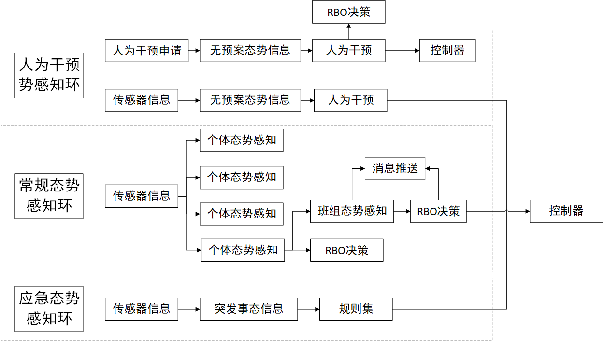

图 5‑3 多层态势感知框架

考虑针对每一层级的信息流特点，对每一层级的态势感知推理模型实现进行具体阐述。在此定义信息流三元组来描述整个有人无人系统的信息流，其中为传感器信息，包括无人平台上传的局部传感器信息和经过融合后的全局信息；Sit为态势信息，其中用表示无人平台的威胁态势，表示全局态势，表示经过人为干预得到的态势信息；同时定义={，，}来描述系统中的控制流，其中，，分别表示无人平台控制器指令，系统层级决策指令和指挥员干预指令。

### 层次型态势感知算法设计

1.应急态势感知设计

应急态势感知技术定义为，即从无人平台传感器信息到无人平台控制器的直接处理映射，其信息控制流图如图5‑4所示。此层级信息控制流特点在于任务时效性极高，任务规模较小，且任务规划复杂度较低，其任务目标一般可以通过无人平台的控制器直接实现。典型的应急态势任务有：紧急蔽障，遭遇敌人暗堡等。



图5‑4应急态势感知信息控制流

针对该层级态势多为紧急事态的特点，应急态势感知技术采用规则集作为态势感知工具，将异常传感器信息作为输入，使用规则集直接映射到无人平台的控制器，从而保证该层次快速反应的特点，其中部分规则如下表1‑1所示：

表1‑1反应层部分规则集

|  |  |
| --- | --- |
| 反应层（紧急态势） | 处理方法 |
| 发现隐藏敌人/暗堡 | 紧急隐蔽，上报 |
| 发现雷区 | 停止前进，求援 |
| 峡谷落石/特殊地形 | 开启特殊行驶模式 |

2.常规态势感知设计

常规态势感知用于处理时间跨度相对较长，信息来源相对较多的信息。有人无人系统一般通过对多源信息的融合和推理来得到对当前形势的理解，进而驱动整个系统的决策工作。按照处理信息层次的不同，常规态势感知层次被分为个体威胁感知和班组态势感知，其中个体威胁感知主要基于局部信息进行个体态势评估；而班组态势感知基于融合后的全局信息进行全局动向评估。综上所述，常规态势感知可以保证系统对于战场各层面的信息的全面把握。

4.2.2.1基于神经网络的个体威胁评估

个体威胁评估定义为:{→}，即从平台传感器信息进行威胁评估，获取个体威胁信息的过程，主要应用于无人平台自主判断当前自身的安全是否受到威胁。与应急态势感知技术相比，个体威胁评估的任务周期相对较长，平台智能水平相对较高，同时由于应用的传感器信息拓展到探测半径内的全部敌人信息、友军信息和环境信息，信息输入量也会相应增加。图5‑5个体信息控制流框架中给出了无人平台的信息控制流模型，可以看到，为了保证个体的任务有效性和安全性，应急态势感知技术和个体威胁评估技术都是必要的。

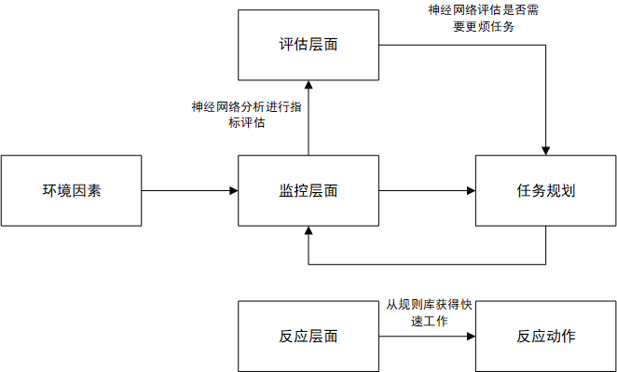

图5‑5个体信息控制流框架

结合图5‑5给出的无人平台输入模型和以上分析，个体威胁评估:{→}信息输入具有多源输入的特点，故考虑使用神经网络作为推理工具进行威胁评估，具体构建流程如下：

首先定义无人平台的实际输入为={}，其中表示第个传感器输入，整体的输入模型如图5‑6所示，其中输入的信息包含敌方信息和友军信息，这些信息均来源于无人平台的自主观测信息。

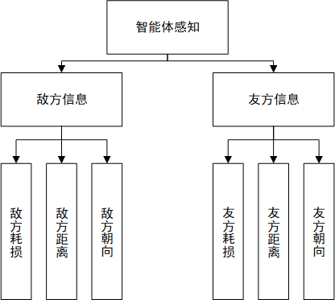

图5‑6无人平台输入概念模型

进而对推理网络的结构设计和训练过程进行简要阐述：考虑到在样本有限的训练条件下，加深网络层数不会对网络的效果有更大的提升，这里本文中选择BP网络的输入层-隐含层-输出层三层网络结构，其网络架构如图5‑7，其中设定输入层节点个数为N，隐含层节点个数为，输出层节点个数为，输入层到到隐含层的权重，隐含层到输出层权重为，输入层到到隐含层的偏置为，隐含层到输出层的偏置为，每个节点的输入形式如式：



其中为第个节点的状态量，为节点激活函数，选用的激活函数形式为sigmoid型函数。随后网络以最小化均方误差为目标进行训练，其目标函数和基于梯度下降法的规则如式，其中为专家参考样本。



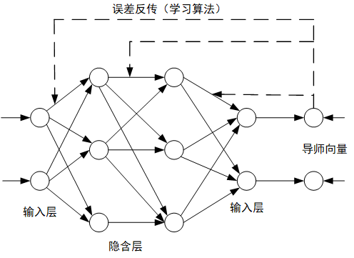

图5‑7网络结构示意图

基于以上过程，可以构建出符合专家经验的个体威胁评估模型:{→}。

综上，基于神经网络的个体威胁评估算法可以利用离线训练获得的威胁评估网络来构建个体威胁评估模型，保证无人平台在未知环境中的自我保护能力和自主作战能力，实现个体层面上的无人平台自主作战，其中个体威胁评估可以视为无人平台自主作战的驱动信息流。

3.基于聚类算法和云模型的全局态势信息推理

基于个体威胁评估:{→}保证了无人平台对自身安全态势的认知。为了进一步进行战场全局信息的评估和预测，需要在个体威胁信息的基础上，结合多侦察平台协同探测采集到的信息，实现全局层面上的班组态势感知。本节中将综合态势推理定义为:{→}，即基于融合后的全局信息对战场整体形势进行整合推理的过程。其中为了对战场信息进行层次性评估，总体态势感知分为两个层面：针对敌情分布的分簇分析和针对敌人动向的态势分析。以下对这两个方面的具体实现进行阐述。

（1）基于均值聚类算法的敌群分簇

与个体威胁评估关注局部信息的角度不同，班组层面的态势感知更多是对全局战场信息的把握。而在实际的全局战场中，敌人的分布可能会很分散，这可能会对系统的敌方态势评估造成误导。故在对全局态势动向进行评估前，需要从全局的角度进行战场分割，通过聚类的手段将战场上的敌人进行分簇，以便对战场形势进行更为合理有效的分析。

采用进行全局敌人信息的描述，其中即为敌方平台的经纬度坐标，为敌方平台在卫星图上的朝向角，为敌方平台的威胁评估值，的评估过程与个体威胁评估:{→}相似。在获取了全局敌人信息后，基于均值聚类算法实现了对敌群的分簇如下：

首先需要选定聚类参数和距离量测形式，这里的聚类中心数采用描述，其中为样本规模，聚类的距离量测采用欧式距离如式。



在以上的聚类距离准则下，可以保证同一簇的敌人的动向大致一致。从而有人无人态势感知系统在进行全局推理前，会首先根据敌人的位置，速度和威胁对敌人进行聚类分簇，然后再对每簇敌人的局部动向进行态势分析。在此基础上，全局态势感知系统可以通过对每一簇敌人的局部态势分析，完成进行更为有效且更为全面的战场评估过程。这样的分簇方法弥补了全局态势中的信息损失，可以使态势感知系统更快地观测到有威胁的局部敌人群体。

（2）基于云模型的敌方动向评估

在采用均值聚类算法实现对敌群的有效分簇后，考虑针对每簇敌人集群进行动向分析。基于分簇的准则可以看到，每簇敌人在空间上和动向上趋于一致，从而可以通过设计态势感知算法:{→}来进行动向分析。这里的信息输入为经过传感器融合后的全局信息Senglobal，其中包含集群威胁信息，集群速度信息以及平均位置信息等。

考虑到全局动向分析:{→}过程接近于指挥员进行战场分析的过程，使用兼顾描述不确定性和模糊性的云模型来实现该推理过程。

一般来说，构造云模型推理系统一般包含两个步骤：标尺云的构建和基于云模型的推

理，其中云模型构建的基本过程已在上节中进行了介绍，这里主要对具体的云模型推理过程进行阐述，其具体步骤如下：

步骤一:基于标尺云获取判别矩阵

对于一个待分析的对象，首先使用属性相关的专家经验为属性进行分类，即对属性进行离散化。进而通过与对应的标尺云进行匹配，构建出相应的判断矩阵，构建出的判别矩阵如式所示：



其中，为输入属性的个数，，，即为属性所匹配的威胁度高、中、低标尺图中对应属性的期望隶属度。

步骤二:获取影响因子和权重因子

在云模型推理的过程中，需要考虑到各属性对评估结果的影响，这里引入影响因子和权重因子的概念：影响因子是衡量系统对威胁信息（高，中，低）的关注侧重，例如若对高威胁目标较为关注，则相应权重应较高，一般来讲，影响因子会在满足的前提下，结合实际情况进行设计；而权重因子用于衡量各属性对结果的影响，定义为，其经过归一化后可构成多属性融合指标。

步骤三:基于云图期望进行推理

在考虑评估侧重和属性权重后，给出在个属性下，经过融合后的云图期望如式，其中表示每一行所对应的第个属性：



经过计算，融合后的结果矩阵为，其中为各种威胁评估结果的相对可能性大小，故选择与当前场景最为相近的结果作为判定结果，即；基于这样的推理过程可以对每个敌人集群进行动向分析，从而对战场进行整体把握。针对本想定中的任务情景，考虑的态势包含安全、警戒、侦查和进攻等，其对应的基本敌人动向的解释如表格1‑2班组态势描述表所示：

表格1‑2班组态势描述表

|  |  |
| --- | --- |
| 态势 | 班组态势描述 |
| 安全（SIT_SAFE） | 未发现敌人 |
| 敌人警戒（SIT_DEFENSE） | 威胁较高，但分布较散，基本不动 |
| 敌人侦查（SIT_SEARCH） | 威胁不高，分布较散，但一直在移动 |
| 敌人进攻（SIT_ATTACK） | 威胁较高，分布集中，在向目标前进 |

综上所述，从态势的时间性和复杂性上将态势感知分为纵向的三个层级，随着等级提升，从传感器中获取的信息更多，任务周期更长，信息处理和控制过程也更为复杂。通过对态势和任务的分级，更大程度发挥了无人平台的自治性，提升了系统在多变环境中的任务有效性，同时有效减轻了指挥员的负担。

3.人为干预态势感知设计

人为干预态势感知被定义为:{→}，即在出现有人无人系统无法单独应对的问题时，通过申请人为干预，借助指挥员的智能水平完成态势评估工作。一般来讲，人为干预态势感知主要处理任务复杂程度较高的态势，通过引入指挥员进行辅助态势感知并完成规划决策，保证了系统在复杂未知条件下的任务执行有效性。需要处理的人为干预态势感知类型如表格1‑3所示。

表格1‑3申请人为干预的想定表

|  |  |
| --- | --- |
| 申请人为干预的想定 | 申请指挥员进行的操作 |
| 系统平台损毁 | 申请组间调配增援 |
| 发现疑似目标 | 申请基于视频数据进行确认 |
| 发现敌方指挥部 | 申请远程打击命令 |

为了保证态势结果和决策指令的高度统一，在人为干预层面的信息控制流中，指挥员一般会替代决策模块完成指令下达，即由指挥员直接完成→→的完整信息控制流，保证系统在复杂环境中的任务性能。

### 有人无人协同态势研判

有人无人协同态势研判是指在有人和无人系统之间建立有效的信息交流和共享机制，以实现对环境态势的共同认知和理解。这项技术要求有人和无人系统能够将各自感知到的信息进行融合和处理，形成更全面、准确的态势认知结果。通过有人无人协同态势研判，可以实现对目标、障碍物、任务需求等重要信息的共享和协同分析，提高系统的决策能力和执行效果。

### 有人无人协同态势预测

有人无人协同态势预测是指利用历史数据和实时感知信息，对未来环境态势进行预测和推测的技术。通过有人无人协同态势预测，可以提前识别出可能出现的威胁、变化和机会，为协同系统的决策和行动提供准确的依据。这项技术要求有人和无人系统能够共同分析和识别环境中的模式和趋势，预测未来的态势发展，从而做出相应的协同决策和行动计划。

* 1. 有人无人协同控制模式

与单舰相比，多舰系统可以扩大感知范围。多水面无人艇协同系统并不是简单地将多个水面无人艇放在一起，而是由多个单独的水面无人艇通过互相通信组成复杂系统，它能够通过感知环境的变化进行内部交流，从而采取集体行为来完成复杂的任务。实现多水面无人艇协同需要多种技术的融合交叉，需要多种底层基础技术做支撑，如通信技术、智能控制、避碰等。

有人/无人艇协同作战的关键是合理分解作战任务, 优化配置作战资源, 快速、高效达成作战目标，高效的有人/无人艇协同作战需要开放、灵活的协同模式的支持。对于一个多无人艇协同系统，其核心是控制体系。战场环境下有人/无人艇协同控制模式有无中心分布式、完全集中式和有限集中分布式三种基本模式。

* + 1. 无中心分布式控制模式

无中心分布式控制模式，即编队内所有无人艇与有人艇自主水平一致，属同级别的协同关系，共同受上级指挥节点的统一协调指挥，可相互通信，即双向互补互动，每艘无人艇都具有独立接收命令与分析的能力，可以按各自的意愿决定动作。在这种协同模式中，有人艇和无人艇将依据上级指挥节点下发的任务行动序列和协同要求（含空间、时间、目标、火力等协同要素），完成指定任务；有人艇和无人艇将基于上级下发的任务指令，根据作战规则和战场态势，生成满足任务要求和协同要求的行动方案，并将自身状态和获取的信息向上级汇报，整个过程受到上级的监督和控制。在任务执行过程中，有人艇和无人艇将向上级指挥节点报告任务进度、平台状态和获取的情报信息，上级指挥节点实现监视有人艇无人艇协同任务组的各类状态、及时发现潜在冲突、任务偏差和突发异常情况，及时向有人艇和无人艇发布任务调整指令，指挥有人艇/无人艇完成既定任务，作战进程的主导可以在不同作战平台之间自由切换，因此有人艇或无人艇单独被击毁对整个编队的作战效能影响不大。

在作战任务执行过程中，全过程同时发生在密切相关的物理域、信息域、认知域和行动域，有人艇与无人艇之间的信息交互在四个域内分别表现为态势共享、信息共享、决策共享和打击共享。当战场出现未预料到的情况时，上级指挥站根据战场态势的改变，调整任务指令，下发至有人和无人艇，指挥有人和无人艇及时完成任务。战场各类探测传感器收集来自物理域的目标监视和战场环境相关信息，在信息域中经传输、融合等处理后，通过网络在有人艇与无人艇之间实现信息共享，在认知域中发挥体系整体决策优势，形成科学合理的决策计划，在行动域中无人艇或有人艇按照决策计划分配的作战任务，对作战目标实施精确打击，并在物理域中将评估的任务完成程度及时共享其他作战平台。该作战模式可以最大限度发挥作战编队 的整体决策优势，实现有人艇和无人艇优势互补、分工协作，适用于作战任务复杂的战场环境。该模式下的高度智能化的无人艇决策仅仅是完成作战任务的前提下，实现整个编队作战效能的最大化，而要实现整个作战体系效能的最优化，有人艇还是起到主导作用。如何实现多个有人/无人艇编队整体作战效能的最优化已经成为未来重点研究方向。

各无人艇之间可以进行相互通信，有较好的容错能力与可扩展性，但多艘无人艇的协调效率较低，容易产生局部冲突，全局性较差。

该控制模式是最终发展的理想趋势，但对无人艇要求较高，需要无人艇具有很强的独立计算、分析和决策能力和自主控制能力。

* + 1. 完全集中式控制模式

完全集中式控制模式，即有人艇有指挥无人艇的绝对权力，无人艇之间不需要协同，只需服从有人艇的命令，且编队中的无人艇平台的之间的通信、信号的传输和控制均由有人艇来控制，有人艇可以与所有无人艇分别通信，无人艇之间不进行通信。有人艇制定基于导航点的任务计划，例如发射武器、侦察、干扰敌方等，无人艇完全遵守有人艇命令去执行，有人艇也可遥控无人艇上的载荷。

概括来说完全集中式控制模式是将1艘综合性能较高的无人艇作为母艇，经过分析处理后把信息传递给其他各子艇，进行任务部署。即是对信号集中控制，有人艇做分析和决策，无人艇负责执行，即无人艇配合有人艇。

作战模式的指挥权全程固定在有人艇上, 无人艇配合有人艇完成作战任务, 其核心思想是不单独依靠多用途有人艇独立完成相应的作战任务, 而是将各种作战能力分散加载到多种无人艇上, 由有人艇控制无人艇协同作战。因此, 如果有人艇被击毁, 将极大影响作战进程, 而无人艇被击毁, 将一定程度上影响作战进程。有人/无人艇被动集中式协同作战模式将包括少量有人艇和大量无人艇, 有人艇驾驶员作为战斗指挥者和决策者, 负责作战任务的分配和实施, 而无人艇则用于执行相对危险或相对简单的单项任务(如电子干扰或空中侦察等)。有人艇是完全集中式协同作战的核心, 具有很强的指挥控制能力, 与无人艇之间是一种主从关系, 有人艇对无人艇的航行轨迹、 通信保障、 有效载荷和任务执行等多个层面进行有效的控制。有人/无人艇协同作战需要其之间具有良好的互连、互通和互操作能力, 它们之间的信息交互可以按作战进程自动发起, 也可以由有人艇根据作战需求随时发起。有人艇根据战场态势的变化, 能够及时传输作战指令给无人艇, 必要的时候对无人艇航行进行人工干预, 同时, 无人艇能够将获取的战场情报数据、作战任务执行状态以及自身运行情况及时反馈给有人艇。综合上述信息, 有人艇驾驶员对战场态势进行分析判断, 及时调整作战计划, 并指挥无人艇协同有人艇完成相应的作战任务。



图 8.8完全集中式作战控制模式

有人/无人艇被动集中式协同作战可以降低作战体系的复杂性, 减少无人艇之间的通信, 适用于小规模、近距离的有人/无人艇协同作战模式。

完全集中式控制系统较为简单，求解速度和质量受到通信精度和信息接受率的限制，有人艇负责的控制负载较大，过于依赖中央节点，虽然协调效率较高，但若主控无人艇产生故障将直接导致整个系统的瘫痪，因而这种控制方式的自主性和鲁棒性都比较差。

* + 1. 有限集中分布式控制模式

有限集中分布式控制模式是介于无中心分布式控制模式和完全集中式控制模式之间的一种折中方案。在这种模式下，系统将一部分决策和控制功能下放到本地节点，同时保留中心控制节点对整体协同和调度的控制权。有限集中分布式控制模式能够兼顾集中式与分布式的优点，敏捷性、灵活性、可靠性、持续性和鲁棒性较好，能够很好地满足多无人艇协同作业的需要。

采用分层设计结构，强调上级代理人的自主权。从工作中增加知识，提高能力。在这一层有更高的智力。强调较低级别的实时性，使其能够快速响应外部环境的变化。该功能更加接近实际，具有更广阔的应用空间，大大提高了无人艇的作战能力。

无人潜航有限集中分布式控制系统在编队中的应用在现代编队协同作战系统中，指挥决策主要体现在信息共享上，包括态势信息、协同决策信息、作战意图信息等。其目的是获取信息优势，并将其转化为决策优势。因此，指挥官可以快速有效地做出指挥决策，并迅速实施作战行动。最大限度地将战斗潜力转化为战斗力。基于Agent的无人潜航指挥控制系统可用于编队，有效地实现无人潜航与有人作战舰艇之间的信息共享。将Agent理论和技术与无人艇相结合，根据无人艇的特点和agent的组织结构，充分利用单个agent的自主性和多个agent的交互性与协作性，大幅提升无人艇应对突发事件的能力、信息共享能力和协同决策能力。

有限集中分布式控制模式，编队内无人艇之间构成分布式模式，无人艇编队与有人艇构成集中式模式，相互之间均可通信，但是有人艇的权力高于无人艇，无人艇可在一定程度上分担系统中的通信负载。系统中，有人艇充当管理者，负责整个编队的管理和指挥，对无人艇分配具体任务，监控无人艇执行目标的情况和所处的状态，各无人艇接收任务目标指令，并根据目标位置进行航迹规划自主去执行目标任务，感知周围态势，根据环境变化自主进行航路的有人/无人艇协同作战任务分配与航迹规划研究重规划，同时通过数据链在任务执行过程中向有人艇回传目标、自身状态，和战场态势信息，同时与编队别的无人艇相互通信和协调，在感知到意外威胁时, 向有人艇和其他无人艇发送有关威胁信息。有人艇具有完全的智能性和自治性，是完全自制的，无人艇由于受有人艇指挥控制，具有部分自治性，是半自制的。实际上是有限中央控制下的分布式系统。有限集中分布式控制模式结合了有人艇的指挥决策能力和无人艇编队的群智能感知能力，必要时有人艇可快速介入，确保了人在战场中的主导地位，同时无人艇又帮有人艇分担了部分控制负载。



图 8.9有人/无人有限集中分布式控制协同作战模式

这种控制模式适合有人艇在安全位置指挥无人舰艇抵对抗区域和危险区域，完成探测、打击、干扰敌方等任务。共享战场上的各种信息资源，实现对战场态势的实时感知，加快战术决策，提高自主协同打击能力。

具体结构如图 8.10。



图 8.10有限集中分布式下作战组织结构

由于无中心分布式控制模式对无人艇自主性要求过高，而完全集中式控制模式实际上是一个节点负责所有任务的分配，信号的集中控制成为无人艇自主权的束缚，在有限集中分布式的控制模式下，有人艇对无人艇进行指挥控制，无人艇具有一定的自主能力，可帮助有人艇分担部分通信，增强系统的鲁棒性。在目前无人艇自主权有一定的发展但又不足以完全自制的情况下，有限集中分布式控制模式更加合适。

* 1. 基于有限集中分布式控制模式的任务分配

多无人艇协同控制涉及软硬件及其整合等多个方面，其中一个核心课题就是任务的规划问题，它直接决定如何在各无人艇个体间进行工作任务分配和执行，以在多种复杂因素影响下最大化系统效率。

无人艇任务规划系统能够在任务前提供任务规划，并在执行过程中提供动态重新规划能力。一般来说，任务规划系统要有预先确定的规划者来处理所有情况和所有突发事件是不现实的。为了解决这些不足，无人艇任务规划系统应设计为不同的功能层，包括任务规划层、行为层和行动规划层。在每一层中，还应将其分解为功能组件，以提高系统的开放性和可扩展性。每个任务可以分解为多个任务（例如，导航计划、传感器计划、通信计划等）。在其框架内的每个任务可以细分为多个行为。每一种行为都由无法进一步分解的原子行为组成。

设计简单有效的有人／无人艇实时协同交互控制方式，将为任务的完成提供有力保障。无人艇和有人艇之间的实时交互是完成各类任务的关键。这类交互可采用不同的手段实现，如语音、文本和图形等。然而，无论采用何种方式，必须定义一套完整的指令集，以便交互信息在无人艇端的识别、理解、执行以及在艇间数据链中的传输。协同任务指令集包含有人艇任务命令集、无人艇指令集以及指令编码3部分。指令集的设计应满足完备、简约以及规范原则，确保有人艇／无人艇之间方便、快捷地实时交互。

基于有限集中分布式控制模型研究有人/无人艇协同打击任务分配问题，是一个典型的多目标最优规划问题，即有人艇与无人艇通过协同配合、信息传递构成一个完整的作战系统,数据交互促使作战系统内各单独作战节点能够实时建立联系。在协同作战系统中,有人艇需要完成其单平台作战任务;同时,有人艇还要处理分析无人艇和水平面信息系统提供的战场信息,根据分析结果对协同编组其他单元分配任务。

有人/无人艇协同任务分配具体描述如下，设定在三维战场，且存在威胁，有人艇通过收集侦察无人艇传回的数据已获取了包括战场环境、空域、威胁、敌方目标数量、目标属性等在内的战场态势信息，有人艇需要为无人艇分配任务目标以及打击次序，使无人艇在航程限制、燃料约束、协同约束条件下去执行目标。合理的任务分配方案是有人/无人艇完成作战任务的重要保证，任务分配原则如下：

（1）尽可能使编队作战总收益最大。

（2）尽可能使航迹代价和威胁代价小。

（3）均衡使用编队内所有的无人艇，避免一些无人艇闲置而另一些无人艇超负荷。

（4）无人艇应满足航程、资源约束。

目前，国内外对于多无人艇协同任务分配的理论研究很多，归纳总结大致有：穷举法、整数规划方法、图论、启发式方法、市场算法。

任务分配是有人/无人艇协同任务规划系统研究的关键问题之一，在任务分配问题建模过程中，结合船员的决策构建目标函数，预估航程，使任务分配模型更加符合实际。

求解部分本文采用一种基于 CNP 的任务分配方法，有人艇作为基于 CNP 的任务分配方法的宿主招标者加入到任务分配过程中，同时可以有效地监视每个无人艇的任务执行情况。

* + 1. 问题描述

有人/无人艇任务分配问题可用无人艇集合、目标集合、战场环境、无人艇载荷、规划约束五个方面来描述。

（1）无人艇集合：包括我方无人艇的数量、位置、无人艇机动性能等参数。

（2）目标集合：敌方目标的数量、目标位置、目标属性、目标攻击优先级等参数。

（3）战场环境:作战现场的地形地貌、威胁分布等参数。

（4）无人艇载荷:无人艇携带武器类型、数量。

（5）规划约束：任务分配均衡，每架无人艇分配的目标不得超过最大打击能力，所有无人艇分配任务目标数总和不得超过最大目标数；单架无人艇航行距离不得超过最大航程限制；打击目标协同不重复。

不失一般性，设对地打击编队包括有 1 架有人艇和m架无人艇，共发现n个的需要打击的目标。





任务分配在以上因素的基础上，为无人艇分配需要打击的目标，要求使得总目标收益最大。设总收益为F ：



式中，*Ji*表示第*i*架无人艇完成分配的目标任务的收益。

* + 1. 目标函数

目标函数是确定一个无人艇是否攻击某目标，并以什么次序攻击某目标的标准，由于我方作战前不可能通过获取的情报对敌方各方面信息完全掌握，仅可以依据以往经验和对真假情报的鉴别总结出敌方战场情况，以估计目标的收益函数。

建立目标函数矩阵B，本章节只讨论目标数量大于无人艇数量的这一情形，所以存在无人艇打击完一个目标从当前这一目标位置去往另一个目标位置的情形，一方面要计算无人艇位置到第一个目标位置的收益，再一方面还要计算从当前目标位置行至另外目标位置的收益，目标函数矩阵由Bvt和Btt两部分组成。







其中，*Bvt (vi, tj)* 指无人艇*vi*位置到目标*tj*位置的目标收益值，*Btt (ti, tj)*表示从目标*ti*到目标*tj*之间的目标收益值。

协同打击的目标函数包含下面几个方面：目标的打击价值、目标的打击价值、航行至目标的航迹代价和无人艇在航路中所受的威胁代价。下面一一进行讨论：

（1）目标打击价值

目标打击价值反映了目标的重要程度，无人艇应优先打击价值大的目标。用*V (t j)* 表示目标tj的打击价值。





其中，Pj是目标tj被攻击的概率函数，Rj是目标tj的被攻击优先权值， Pij是无人艇vi打击目标tj的效率，即vi能成功打击tj的概率。

目标攻击优先权代表打击该目标的必要和紧迫程度。目前，在编队协同任务中，目标攻击优先权通常通过下面两种方法评估：①单平台根据战场态势信息自主建立目标攻击优先级。②多平台协同商定目标攻击优先级。

基于有人/无人艇协同作战模式，本文考虑单平台自主建立目标攻击优先级。从主客观两个角度，结合船员决策因素，对目标的不同属性进行分析，包括目标的种类、打击难度、结构强度和威胁指数，对目标优先权进行综合分析，采用信息熵来处理。

先建立n个目标与l个属性的多属性决策矩阵A ：



其中元素aij对应第i个目标的第j个属性的属性值。对矩阵规范化处理为：



|  |  |  |
| --- | --- | --- |
|  | $$A_{ij}=a_{ij}/\sum_{i=1}^{n}{ }a_{ij}$$ | （8-9） |

各个目标属性的权重为：





有人艇船员接收并分析战场态势和作战要求，确定不同属性的权重

，由此属性最终权重是：



目标i执行的紧迫程度：



根据计算求出目标的紧迫程度，紧迫程度第 1 的目标，优先权值为1，紧迫程度第 2 的目标，优先权值为 0.5，以此类推，目标ti的优先权值Ri与优先序列si的关系为：



（2）航迹代价

任务分配与航迹规划相互关联，想要获得任务分配方案就要对各无人艇抵达目标的航迹代价进行评判作为衡量的标准之一，同时航迹的规划又是在任务分配的基础之上进行的规划。无人艇航行至目标位置距离的近，那么耗费的时间和油量就相对少，则把此目标分配给此无人艇的概率相对大。由于未进行航迹规划，无法得到精确的航程，一般通过估算的方法进行预估航程来进行目标分配，航程代价估算的优劣，在一定程度上决定了分配结果是否准确。目前多用两点之间直线距离或 Voronoi 图法估算航程代价，但多是二维航程代价估计，误差较大，本文采用切面地形跟随法对三维航程进行估计，更符合实际。

方法如下：由于是估计航程代价，航迹威胁不考虑在内，在无人艇和目标所在的垂直切面上利用地形信息跟随和无人艇航行保持得到大概的三维航迹，预估航迹的代价。即在三维综合等效地图上，过无人艇vi当前位置和目标tj位置做垂直于水平面的垂面，把垂面与三维地形相交的交线作为估计航程的基准，生成一条符合地形跟随和航行高度策略的航迹。该航迹的长度对应航程代价。有效解决三维环境中直线距离计算航程误差大，Voronoi 图无法表示航程，其他现有方法难以计算的问题。具体步骤如下：

1）取无人艇位置点*V*和目标点*T*的连线*L (V , T)* ；

2）过直线*L (V, T)* 做垂直于*XOY*平面的垂面 。

3）取垂面和地图的交线*l* ，依据如下方式，得到近似航迹*L* ：

给定无人艇一个起始离地高度*mx*，无人艇依照这个离水平面高度开始平行航行，当无人艇同所在位置水平面间的高度低于*mx*，就渐渐向上航行；离地高度介于*mx*和*my*之间时，保持当前航行高度平行航行，当离地高度大于*my*无人艇就慢慢向下航行。加入*mx*和*my*双重限制条件是为使无人艇能尽可能多保持平行航行，避免频繁起伏造成不稳定和产生的油耗。

4）计算估计航迹长度*D (L)*即航迹代价。

该方法得出的航迹虽然不是无人艇实际航行的航迹，但是结合实际三维战场地形，相对以往用无人艇位置点和目标位置点之间的欧氏距离估算更加向实际情况靠拢，且该方法较为简单计算速度快，用于作战时任务分配问题求解比较合适。

（3）威胁代价

无人艇在航行过程中，威胁概率和距离威胁的远近成正比。所以，协同目标分配的评判标准之一是无人艇航行至目标位置时的威胁代价尽可能小。设无人艇沿着L航行过程中，受到任务场景中的威胁概率可表示为：



其中，代表无人艇受到任务场景中第*i*个雷达的威胁概率，代表无人艇受到任务场景中第*j*个地空导弹的威胁概率。上述式子表示为对航迹*L*上可能受到的威胁进行积分，在计算过程中为缩短时间，可对航迹*L*上若干点采样计算。

综合以上三个目标函数评估因素，可建立如下目标函数：





*L*为无人艇到目标的粗略航迹，*L\**的定义与*L*相似，描述目标与目标之间的巡航航迹段。*V (tj)* 是目标的打击收益， *D (L)* 是航程代价，*T (L )*是威胁代价。、、为目标函数的三项权值，且。

若一个目标分配方案表示为集合，其中表示无人艇*i*按照次序攻击目标，是无人艇*i*第*k*个打击的目标，共打击*Ni*个目标。无人艇*i*的收益为*Ji*:



上式是单架无人艇的收益，问题目的是使所有无人艇总收益最大。即编队集群无人艇目标函数为：



* + 1. 约束条件

多无人艇 协同任务分配问题是一个众多约束下的组合优化问题,约束条件越多,要求协同度就越高,求解就越复杂。首先对 无人艇 执行任务的各类约束条件进行总结和定义。

约束条件 1:



该约束条件表明,任务*Ti*和*Tj*需要按照一定的顺序完成,任务之间具有一定的时序约束。

约束条件 2:



式中,tT 代表任务类型,vT 代表 无人艇 类型。该约束条件表明,在任务区域中，携带某类型传感器的无人艇 只能执行类型相匹配的任务。说明任务有可执行性

约束条件 3:



式中，*Ti，j*表示*i*水面无人艇执行任务。该约束条件表明,每个任务只能被分配或执行一次，任务有唯一性。

约束条件 4:



式中,tE代表完成任务所需要的能源;vE 代表 无人艇 完成任务消耗的能源。该约束条件表明,在 无人艇具有可执行性的前提下,当 无人艇 执行完此任务后,还有剩余能源。说明任务有有效性。

约束条件5：



式中，Tf*i* 表示第*i*个任务子集。该约束条件表明,任务集合*T*由*n* 个任务子集合组成。

约束条件 6:



该约束条件表明,某一个任务只能在一个子集合且两个任务子集合中的元素不会重复出现。

约束条件7:



该约束条件表明,所有任务子集元素个数 Num;的总数为总任务个数m。

以上的约束条件对 无人艇在执行任务的约束做了描述和说明,这些约束条件的存在,使得 无人艇之间的任务协同才有了意义。在相同的 无人艇 和任务的条件下,不同的分配方案使得完成任务之间的效能是不一样的。作为一个多目标组合优化问题,除了约束条件之外,还应有目标约束函数作为评价指标,来评价任务分配结果的好坏。计算 无人艇 完成任务所获得的收益和付出的代价,以任务效能为指标来评价多无人艇 协同任务分配的结果。

假设有m艘无人艇，V={V1，V2，...,Vi，..,Vm}在任务环境中去执行任务,共有n个任务T={T1，T2，...，Tj，...，Tn}需要分配,执行任务的效能指标函数是收益指标函数与代价指标函数综合得到的:



式中，Sum Vi(Tj)代表 Vi完成任务Tj,的任务效能;Reward(Vi(Tj))代表Vi完成任务 Tj的任务收益;Cost(Vi(Tj))代表 Vi完成任务 Tj的任务代价。

对于 无人艇 完成任务的收益,除了和自身价值相关,还和它们完成任务的程度相关。Vi执行任务 Tj后的效益指标函数为



式中，Value(Vi(Tj))代表Vi执行任务 Tj后的价值函数; 表示权重系数(0<<1)。

无人艇 完成任务付出的代价,通常和航行消耗有关。执行任务后的代价指标函数为



式中，代表 Vi执行任务 Tj后的损耗函数; 表示权重系数(0 <<1)。

在约束条件和目标函数定义的基础上,建立任务分配函数模型，即多 无人艇协同任务分配在任务空间环境的表达方式。

假设有m艘无人艇在任务空间中执行任务，无人艇 集合为V={V1，V2，...,Vi，..,Vm}共有n个任务需要分配,任务集合为T={T1，T2，...，Tj，...，Tn}则有任务分配矩阵 $Q=\left(q_{ij}∣i=1,2,⋯,m,j=1,2,⋯,n\right)$ 为



建立多无人艇协同任务分配目标函数模型为



式中，/;(Q)为 无人艇 完成任务得到的收益;*f*2(Q)为无人艇完成任务付出的代价,具体如式(8-32)所示:



（1）任务分配均衡约束

分配任务时，可为一艘无人艇分配多个目标，也可为将一个目标分配给多个无人艇联合执行。为提高任务的执行效率，对任务分配进行均匀约束。



其中*nmax*表示给无人*vi*分配的最多目标数，*mmax*为给目标*tj*最多分配的无人艇数量。

（2）水面无人艇最大航程

无人艇航程应不大于其最大航程：



其中， *Lmax*是单架无人艇最大航程。

（3）打击目标协同不重复



其中，i和j是第i架与第j架无人艇分配到的目标集合。

除了以上单独罗列出的约束条件之外，适用于大多任务场景的常见约束条件还有以下几方面：

（1）无人艇状态约束

无人艇承载量限制（小于等于最大承载量），无人艇油量限制（大于等于支持航行的最小油量，小于等于支持航行的最大油量）。

（2）环境约束

无人艇执行任务过程需要考虑天气（风速）等因素的影响。

（3）目标约束

无人艇实际执行任务过程中，目标应是可执行的明确目标。

* + 1. 任务分配问题求解

多无人艇协同任务规划对无人艇有限的资源进行分配和调度，本质上是一个协同决策与优化问题。由于单架无人艇平台的能力有限，使用多架不同类型的无人艇组成异构舰群协同执行任务将是未来无人艇应用的主流形式。面对日益复杂的战场环境和战场任务，任务规划是执行多无人艇 协同任务，扬长避短，优势互补，发挥群体协同优势，避免个体不足，提升系统效能，实现任务最佳效果的有效手段。

由于现实战场环境复杂且战场任务的多样性，无人艇 型号及特性各异，目标特性与任务要求亦各不相同，目前尚无普遍适用的方法能使用单一的数学模型和算法对任务规划进行求解。而且，在多无人艇艇群的指挥调度过程中，需要对任务执行效能或代价进行量化评估，涉及任务执行方式、多无人艇航路生成与协调、效能评估等多个方面，这进一步加大了任务规划问题的强耦合特性。为求解该复杂耦合优化问题，目前主流的方式是采用层次分析法将规划问题进一步分解成多个子问题，从而降低问题的耦合性，使问题建模与求解更简捷。

随着无人艇自主权的不断提高，信号集中控制常常成为无人艇自主权的束缚。提高分布式控制能力是无人艇智能化和自主性的必然要求。为了弥补完全集中式任务分配方法的弊端，有效地支持有人/无人艇协同作战，因此提出将无人艇作为具有一定自主决策能力的智能体，在有人艇有限控制下，以合同网协议算法（Contract net protocol，CNP）作为任务协商指导原则，以实现有人/无人艇协同作战的有限集中分布式任务分配。

* + - 1. 合同网算法介绍

合同网协议算法（CNP）早在上世纪 80 年代被提出，旨在研究分布式协商问题。通过借鉴市场经济中的“招标-投标-中标”解决分布式人工智能中任务分配问题。到了 90 年代，分布式人工智能转向处理多 agent 系统，CNP 以其较好的动态性、拓展性和鲁棒性，广泛适用于分布式系统。近年来，逐渐延伸至无人艇等领域。

CNP 模型借鉴“招标-投标-中标”的拍卖思想进行任务分配和转移，实现任务的低代价和高质量。模型中的身份大概有三种：①管理者，分配和管理任务；②投标者，有执行任务的能力，对管理者发布的标书进行竞标；③中标者，最终竞标成功的，执行任务。

CNP 的基本思想是：当投标者有需要其他成员帮助的需求时，将任务信息广播到其他节点，即招标。接收到招标信息的成员检查自己的相关资源能力，然后发出响应招标信息表明自己投标者的身份，最后由管理者评估这些投标成员评选选出最合适的中标者，授予任务。

基于 CNP 合同网协议的任务分配方法包括以下四个步骤：

步骤 1：任务发布。当招标者要分配一个任务时，它将此任务广播给其他可能响应的成员，发布的消息包括任务的基本属性、优先权值和约束等。

步骤 2：提交投标书。从招标者那里获得任务信息的成员将估算他们是否有能力完成此任务，计算完成该任务的收益。如果他们有完成这项任务的意图，他们将向招标者出价并成为投标者。

步骤 3：合同授权任务。发布任务后，招标者将进入等待投标的状态。在收到某个投标者的投标书后，它将保存投标信息。在收到所有投标者的投标书后，若达到预定的任务或达到投标截止时间，招标者将停止接收投标书并对投标信息进行全面评估，然后选择最合适的投标者并将合同授权信息发送给它。该投标者将成为此任务的中标者，其他投标者将收到失败的信息。

步骤 4：合同建立。收到合同授权的中标者将向招标人发送确认书，确保合同履行，并正式建立合同。如果中标者不能正确履行合同，则它需要向投标人发送一条取消合同的消息，然后分配过程返回到步骤 3。投标人将重新评估投标信息并重新选择授予的投标者合同。在正式建立合同之后，赢得合同的成员开始执行任务，并确保合同的履行，并在一定时间内向招标者传回任务完成的情况。招标人与投标人之间的内部流程如图 8.11 所示。



图 8.11合同网算法示意图

* + - 1. 基于改进合同网算法的任务分配方法

本文基于有人/无人艇协同有限集中分布式控制模式进行任务配，有人艇与无人艇群构成集中式控制模式，无人艇群之间构成分布式控制模式，有人艇对无人艇进行指挥，有人艇与无人艇以及无人艇之间可相互通信，然而有人艇的权力比无人艇高，鉴于此采用以下基于改进合同网算法的任务分配算法。

令有人艇作为基于 CNP 的任务分配过程中的宿主招标人。在打击目标确定以及获取到战场态势信息后，招标人为每个无人艇随机生成竞标顺序并公布需要进行打击的目标名单，拍卖开始。每个无人艇根据目标列表构建所有可能的目标打击计划，并计算这些计划的收益。轮到竞标时，无人艇将根据贪婪原则从目标攻击计划列表中选择最佳计划，作为自己的打击计划进行竞标。全部无人艇按照竞标顺序竞标，在所有无人艇竞标之后，本轮招标结束，我们将获得针对无人艇编队的目标分配计划。如未达到时间或资源限制时，招标人随机生成的新竞标顺序进行新一轮竞标，以寻求更好的解决方案。当超时或资源超出限制时，算法停止，我们将获得当前的最佳分配解决方案。

任务分配算法流程如图 8.12 所示。



图 8.12任务分配算法流程图

无人艇的目标攻击计划被定义为目标的有序集合，表示无人艇将顺序攻击目标。由于无人艇到不同的目标点之间的航迹代价和威胁代价是不同的，无人艇以不同的顺序执行这些任务收益也是不同的。在任务分配过程中，每个计算节点都基于本地信息做出决策，因此每个无人艇都根据最大化自身有效性的原则对任务顺序进行排序。对于最初的目标设定，根据最高限额任务的限制，我们可以建立所有的目标攻击计划。例如，如果*vi*可以最大攻击 2 个目标，则攻击计划序列可以构造为。

在攻击计划构建的过程中，为了避免计算量过大，筛选出一些不切实际的计划。假设这些任务排序方案的集合为，*vi*基于上述原理选择的方案的有效性为：



在拍卖过程中，按照竞标顺序某无人艇为其自己的攻击计划进行出价之后，已分配目标的价值将下降，其他无人艇需要更新所有目标的当前价值并重新计算出价有效性函数，然后根据更新收益竞标攻击计划。这样，我们可以避免过多的无人艇攻击同一目标，并获得更高的全局目标收益。假设无人艇*vi*在这一轮拍卖中获得了目标*tj*，则之后出价的每架无人艇都会根据公式：



更新*tj*的打击价值（*Pij*是前文提到过的vi打击tj的概率），并在轮到竞标以获得更合理的攻击计划时使用以新目标值计算出的功效函数进行竞标。

经过一轮竞标后，我们基于所有竞标攻击计划获得了有人/无人艇协同打击目标分配结果。此轮招标的总体有效性可以通过无人艇总收益计算。如果该计划比前一个计划更好，我们将选择它作为当前计划。如果时间和资源允许，可以开始新一轮的竞标，否则拍卖将停止，然后我们将获得最佳分配方案。

* + - 1. 仿真验证

为验证本章任务分配方法的合理性，依据本章节建模方法和算法进行仿真验证。仿真的运行环境为 Intel Core i5 2.7GHz、8G 内存的 PC 机上，仿真平台是 MATLAB2016a。

规划空间是在第二章中介绍的原始地形数字地图、威胁等效地图融合后的综合等效数字地图上进行的，设置的参数如下：

（1）规划空间为 200km*200km*40km，地形数据为旧金山某区域。

（2）无人艇数量为 8 架，目标数量为 15 个。每个无人艇最多攻击两个目标。

（3）设置两个禁航区威胁，中心坐标是（66,80）和（122,122）。两个雷达/地空导弹威胁，中心坐标是（128,61）和（83,138）

（5）最大拍卖次数为 40 次。

无人艇初始位置坐标如表 8.1，目标点信息如表 8.2，规划结果如表 8.3，实验结果如图 8.13，整体效能变化曲线如图 8.14。

表 8.1无人艇初始位置坐标表

|  |  |  |  |  |  |  |  |  |
| --- | --- | --- | --- | --- | --- | --- | --- | --- |
|  | 无人艇 1 | 无人艇 2 | 无人艇 3 | 无人艇 4 | 无人艇 5 | 无人艇 6 | 无人艇 7 | 无人艇 8 |
| 位置 | (10，192) | (27，195) | (55，191) | (16，176) | (43，177) | (35，162) | (40，192) | (58，165) |

表 8.2目标相关信息表

|  |  |  |  |  |  |  |  |  |
| --- | --- | --- | --- | --- | --- | --- | --- | --- |
| 目标编号 | 1 | 2 | 3 | 4 | 5 | 6 | 7 | 8 |
| 位置 | (100，26) | (160，38) | (140，40) | (134，18) | (147，23) | (127，11) | (180，18) | (193，30) |
| 优先序 | 3 | 2 | 6 | 1 | 5 | 14 | 8 | 15 |
| 优先权值 | 1/3 | 1/2 | 1/6 | 1 | 1/5 | 1/14 | 1/8 | 1/15 |

表 8.3（续）

|  |  |  |  |  |  |  |  |
| --- | --- | --- | --- | --- | --- | --- | --- |
| 目标编号 | 9 | 10 | 11 | 12 | 13 | 14 | 15 |
| 位置 | (174，38) | (78，11) | (197，60) | (192，90) | (165，42) | (180，60) | (170，100) |
| 优先序 | 7 | 11 | 9 | 4 | 10 | 12 | 13 |
| 优先权值 | 1/7 | 1/11 | 1/9 | 1/4 | 1/10 | 1/12 | 1/13 |

表 8.4任务分配结果表

|  |  |  |  |  |  |  |  |  |
| --- | --- | --- | --- | --- | --- | --- | --- | --- |
|  | 无人艇 1 | 无人艇 2 | 无人艇 3 | 无人艇 4 | 无人艇 5 | 无人艇 6 | 无人艇 7 | 无人艇 8 |
| 分配目标 | (10，4) | (12，7) | (11) | (13，9) | (3，5) | (1，6) | (15，2) | (14，8) |

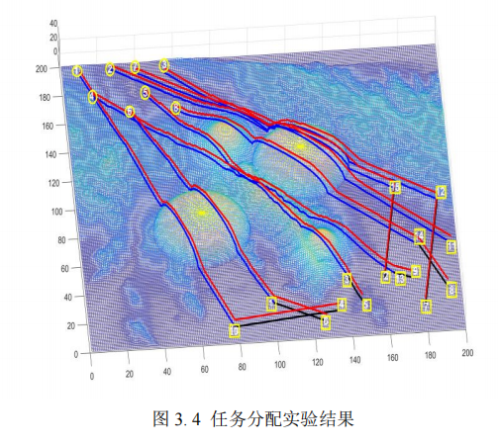

图 8.13任务分配实验结果

图 8.14整体效能变化曲线

任务分配结果图中，彩色区域表示地图，圆圈标识表示无人艇，小矩形标识表示目标。蓝色线表示每个无人艇和所要打击的第一个目标所在垂直切面和地形的交线，黑色线表示当无人艇打击两个目标时候，第一个目标和第二个目标之间所在垂直切面和地形的交线，红色线表示估计的航行航程。

任务分配方案的整体效能变化曲线如图 8.14，可见随竞标次数的增多，整体效能不断增加，经过 33 次竞标后，整体效能接近定值。整个过程用时 4.221 秒。可见经过任务分配后，每个目标都找到了最合适的无人艇来完成，通过各个局部效能最大化来达成整体效能最大化。且用时较短，符合快速战场的要求。

# 无人舰艇智能培育技术

# 参考文献